НАЦІОНАЛЬНИЙ ТЕХНІЧНИЙ УНІВЕРСИТЕТ УКРАЇНИ
«КИЇВСЬКИЙ ПОЛІТЕХНІЧНИЙ ІНСТИТУТ ІМЕНІ ІГОРЯ СІКОРСЬКОГО»
КАФЕДРА ІНФОРМАТИКИ ТА ПРОГРАМНОЇ ІНЖЕНЕРІЇ

КУРСОВА РОБОТА
з дисципліни «Аналіз даних в інформаційних системах»
на тему: «Аналіз комерційного та нагородного успіху фільмів»

Студента 2 курсу ІП-33 групи
Спеціальності: 121
«Інженерія програмного забезпечення»
Соколова Олександра Вячеславовича

«ПРИЙНЯВ» з оцінкою
___________________________________
доц. Ліхоузова Т.А. / доц. Олійник Ю.О.

_____________________________________
Підпис Дата

Київ - 2025 рік
Національний технічний університет України “КПІ ім. Ігоря Сікорського”
Кафедра інформатики та програмної інженерії
Дисципліна Аналіз даних в інформаційно-управляючих системах
Спеціальність 121 "Інженерія програмного забезпечення"

Курс 2 Група ІП-33 Семестр 4

ЗАВДАННЯ
на курсову роботу студента
Соколова Олександра Вячеславовича

1.Тема роботи | Аналіз комерційного та нагородного успіху фільмів

2.Строк здачі студентом закінченої роботи | 04.06.2025

3. Вхідні дані до роботи | методичні вказівки до курсової робота, обрані дані з сайту
https://www.kaggle.com/datasets/danielgrijalvas/movies
https://www.kaggle.com/datasets/unanimad/the-oscar-award
https://www.kaggle.com/datasets/parthdande/movies-box-office-collection-data-2000-2024
https://www.kaggle.com/datasets/alessandrolobello/the-ultimate-film-statistics-dataset-for-ml

4.Зміст розрахунково-пояснювальної записки (перелік питань, які підлягають розробці)
1.Постановка задачі
2.Аналіз предметної області
3.Розробка сховища даних
4.Інтелектуальний аналіз даних

5.Перелік графічного матеріалу (з точним зазначенням обов’язкових креслень)
6.Дата видачі завдання | 16.04.2025

КАЛЕНДАРНИЙ ПЛАН

№ п/п | Назва етапів курсової роботи | Термін виконання етапів роботи | Підписи керівника, студента
1. | Отримання теми курсової роботи | 11.03.2025
2. | Визначення зовнішніх джерел даних
3. | Пошук та вивчення літератури з питань курсової роботи
4. | Розробка моделі сховища даних
4. | Розробка ETL процесів
5. | Обґрунтування методів інтелектуального аналізу даних
6. | Застосування та порівняння ефективності методів інтелектуального аналізу даних
7. | Підготовка пояснювальної записки
8. | Здача курсової роботи на перевірку
9. | Захист курсової роботи | 05.06.2025

Студент |  |  | Соколов О. В.
 | _{(підпис)} |  | _{(прізвище, ім’я, по батькові)}

Керівник |  |  | доц. Ліхоузова Т.А
 | _{(підпис)} |  | _{(прізвище, ім’я, по батькові)}
Керівник |  |  | доц. Олійник Ю.О.
 | _{(підпис)} |  | _{(прізвище, ім’я, по батькові)}

АНОТАЦІЯ
Пояснювальна записка до курсової роботи: 68 сторінок, 34 рисунки, 4 таблиці, 8 посилань.
Об’єкт дослідження: датасети з інформацією про фільми, касові збори та нагороди «Оскар».
Предмет дослідження: моделі та методи аналізу та прогнозування.
Мета роботи: аналіз та прогнозування комерційного та нагородного успіху фільмів.
Задачі: проектування та реалізація сховища даних та ETL процесів, а також реалізація програмного забезпечення для отримання даних зі сховища та їх подальшого аналізу та моделювання.
Дана курсова робота включає в себе: опис проектування, створення та заповнення сховища даних за даною задачею за допомогою фізичної моделі бази даних; опис створення програмного забезпечення для інтелектуального аналізу даних, їх графічного відображення за допомогою різних моделей; оцінку якості та порівняльний аналіз побудованих моделей.
Результати роботи можуть бути корисними для кіностудій.
СХОВИЩЕ ДАННИХ, МОДЕЛЬ ПРОГНОЗУВАННЯ, ІНТЕЛЕКТУАЛЬНИЙ АНАЛІЗ ДАНИХ, ФІЗИЧНА МОДЕЛЬ БАЗИ ДАНИХ, ELT ПРОЦЕСИ, ЛІНІЙНА РЕГРЕСІЯ, RADNOM FOREST CLASIFIER, XGBOOT.
ЗМІСТ
ВСТУП 5
1.ПОСТАНОВКА ЗАДАЧІ 7
2.АНАЛІЗ ПРЕДМЕТНОЇ ОБЛАСТІ 9
3.РОЗРОБКА СХОВИЩА ДАНИХ 11
3.1.РОЗРОБКА МОДЕЛІ СХОВИЩА ДАНИХ……... 11
3.2.РОЗРОБКА ETL ПРОЦЕСІВ 19
3.3.ЗАВАНТАЖЕННЯ ДАНИХ ЗА ДОПОМОГОЮ ETL ПРОЦЕСІВ…. 20
4.ІНТЕЛЕКТУАЛЬНИЙ АНАЛІЗ ДАНИХ 37
4.1.ОБҐРУНТУВАННЯ ВИБОРУ МЕТОДІВ ІНТЕЛЕКТУАЛЬНОГО АНАЛІЗУ ДАНИХ 37
4.2. МАТЕМАТИЧНА МОДЕЛЬ ПРОГНОЗУВАННЯ ЧАСОВИХ ПРОМІЖКІВ 38
4.3.ПРАКТИЧНЕ ЗАСТОСУВАННЯ МОДЕЛЕЙ ПРОГНОЗУВАННЯ ЧАСОВИХ ПРОМІЖКІВ 40
4.4.ПОРІВНЯННЯ ЕФЕКТИВНОСТІ МЕТОДІВ ІНТЕЛЕКТУАЛЬНОГО АНАЛІЗУ 56
ВИСНОВКИ 58
ПЕРЕЛІК ПОСИЛАНЬ 60
ДОДАТОК А ТЕКСТИ ПРОГРАМНОГО КОДУ 61

ВСТУП
У сучасному інформаційному суспільстві кінематограф залишається однією з найвпливовіших галузей індустрії розваг, яка поєднує в собі мистецтво, комерцію та технології. Щороку випускаються сотні фільмів, що змагаються не лише за прихильність глядачів, а й за престижні нагороди, прибутки у прокаті та позитивні відгуки критиків. Проте не всі стрічки, що отримують високі оцінки, досягають фінансового успіху, і навпаки – деякі комерційно успішні фільми не здобувають визнання серед експертів або журі кінопремій. У зв’язку з цим виникає актуальна задача – проаналізувати чинники, що впливають на успіх фільму в різних вимірах: комерційному та нагородному.
У рамках даної курсової роботи проведено аналіз фільмів із застосуванням методів інтелектуального аналізу даних. Для цього було сформовано та оброблено вибірку з релевантними характеристиками стрічок, такими як бюджет, касові збори, жанр, рік випуску, рейтинг, наявність нагород тощо.
У процесі реалізації було побудовано модель сховища даних, що базується на фізичній структурі бази даних, розробленій за допомогою SQL-запитів. Застосовано процеси ETL для завантаження та попередньої обробки інформації. Основний аналіз проводився за допомогою алгоритмів машинного навчання, реалізованих на мові програмування Python 3 з використанням бібліотек Pandas, scikit-learn, Matplotlib та інших.
У якості системи керування базами даних використано PostgreSQL. Метою роботи є виявлення закономірностей та побудова моделей, що дозволяють оцінити ймовірність комерційного чи нагородного успіху фільму на основі його характеристик.

1. ПОСТАНОВКА ЗАДАЧІ
Виконання даної курсової роботи передбачає реалізацію повного циклу дослідження на тему аналізу комерційного та нагородного успіху фільмів на основі їхніх характеристик. Основна мета полягає в вивченні предметної області – особливостей кіноіндустрії, факторів, що впливають на прибутковість фільмів (бюджет, жанр, рейтинг, тривалість) та критеріїв нагородного успіху, зокрема участі та перемог у премії «Оскар».
На першому етапі буде здійснено попередню обробку даних: завантаження, очищення та об’єднання даних із кількох джерел. Підготовлені дані включатимуть такі параметри, як назва фільму, бюджет, касові збори, жанр, рейтинг, тривалість, участь у церемоніях нагородження тощо. На основі цих даних буде проведено первинний статистичний аналіз для виявлення загальних закономірностей, розподілу значень, кореляційних зв’язків та потенційних факторів впливу на комерційний і нагородний успіх.
Основна задача полягає в проведенні детального аналізу даних для оцінки впливу різних характеристик фільмів на їхню успішність у двох напрямах: комерційна успішність (високі касові збори) та нагородна успішність (наявність номінацій або нагород). Аналіз включатиме візуалізацію розподілів, кореляційний аналіз, оцінку важливості ознак та порівняння результатів для виявлення ключових факторів успіху.
Для реалізації проєкту буде використано мову програмування Python із бібліотеками Pandas, Matplotlib, Seaborn, а також сховище даних на базі PostgreSQL. Створена структура даних забезпечує гнучкість для масштабування дослідження та проведення детального аналізу залежно від поставлених цілей.
2. АНАЛІЗ ПРЕДМЕТНОЇ ОБЛАСТІ
Кінематограф – одна з наймасштабніших індустрій сучасного світу, яка поєднує мистецтво, технології та великий бізнес. Щороку на екрани виходять сотні фільмів, кожен з яких претендує на комерційний успіх у прокаті та визнання з боку критиків і професійних кіноакадемій. Проте досягнення високих касових зборів або перемога в престижних кінопреміях, таких як «Оскар», залежать від багатьох взаємопов’язаних факторів: бюджету, жанру, акторського складу, режисера, країни виробництва, маркетингу, відгуків аудиторії тощо.
Аналіз таких факторів із застосуванням сучасних інструментів обробки та аналізу даних дозволяє виявити приховані закономірності, які не є очевидними навіть для досвідчених продюсерів або критиків. З розвитком технологій штучного інтелекту, машинного навчання та аналітики з’явилась можливість будувати точні моделі, які дозволяють оцінити або передбачити ймовірність комерційного й нагородного успіху фільму ще до його виходу.
У межах цього дослідження буде проаналізовано структуровані дані, що включають інформацію про характеристики фільмів, їхні бюджети, касові збори, рейтинг IMDb, участь у церемоніях нагородження, тощо. Дані було зібрано з декількох відкритих джерел (Kaggle, IMDb, BoxOffice) та об'єднано у багатовимірне сховище даних. Це сховище дозволяє ефективно формувати навчальні вибірки для подальшого моделювання.
Курсова робота є актуальною для представників кіноіндустрії, аналітиків, інвесторів та дослідників культурних процесів. Побудовані моделі можуть бути використані для ухвалення стратегічних рішень у сфері виробництва та просування фільмів, прогнозування прибутковості, а також виявлення типових ознак стрічок, що отримують нагороди.
У програмному забезпеченні буде реалізовано наступну функціональність, що включає в себе:
- проектування сховища даних;
- завантаження та обробку даних;
- створення ETL процесів для завантаження і оновлення даних;
- обробку та підготовку даних до моделювання;
- аналіз факторів впливу;
- використання декількох моделей;
- графічне відображення отриманих результатів та їх аналіз.

3.РОЗРОБКА СХОВИЩА ДАНИХ
3.1 Розробка моделі сховища даних
Для виконання курсової роботи було обрано декілька наборів даних з сайту https://www.kaggle.com/, які пов’язані з індустрією кіно-фільмів.
Файл movies.csv містить інформацію про 6820 фільмів випущених в 1986-2016 роках, 220 фільмів на кожен рік. Джерело: https://www.kaggle.com/datasets/danielgrijalvas/movies.

Таблиця 3.1 – Структура movies.csv
Назва поля | Призначення
name | Name of the movie
budget | The budget of a movie
company | The production company
country | Country of origin
director | The director
genre | Main genre of the movie.
gross | Revenue of the movie
rating | Rating of the movie (R, PG, etc.)
released | Release date (YYYY-MM-DD)
runtime | Duration of the movie
score | Imdb user rating
votes | Number of user votes
star | Main actor/actress
writer | Writer of the movie
year | Year of release

Файл the_oscar_award.csv містить інформацію про результати конкурсу «Оскар» з 1927 по 2025 роки. Джерело: https://www.kaggle.com/datasets/unanimad/the-oscar-award.

Таблиця 3.2 – Структура the_oscar_award.csv
Назва поля | Призначення
year_film | Film screened at
year_ceremony | Ceremony happened at
ceremony | Number of ceremony
category | Name of the category (as per official nomination)
canon_category | Name of the category, consistent across years
name | Slash separated names of the nominees
film | Film's title
winner | True if winner

Файли “2000-2009 Movies Box Ofice Collection.csv”, “2010-2024 Movies Box Ofice Collection.csv” і “2024 Movies Box Ofice Collection.csv” містять інформацію про касові збори фільмів з 2000 по 2024 роки відповідно. Джерело: https://www.kaggle.com/datasets/parthdande/movies-box-office-collection-data-2000-2024.

Таблиця 3.3 – Структура файлів “Movies Box Ofice Collection”
Назва поля | Призначення
Rank | Rank of a film
Release Group | Name of a film
Worldwide | Worldwide revenue
Domestic | The total earnings (in USD) from the domestic market (e.g., United States)
Domestic_percent | The percentage of the movie's total revenue that was earned domestically.
Foreign | The total earnings (in USD) from international markets (outside the domestic market)
Foreign_percent | The percentage of the movie's total revenue that was earned from foreign markets.
year | The release year of the movie.

Файл «movie_statistic_dataset.csv» містить загальну інформацію про фільм, режисера, бюджети. Джерело: https://www.kaggle.com/datasets/alessandrolobello/the-ultimate-film-statistics-dataset-for-ml.
Таблиця 3.4 – Структура файлу “movie_statistic_dataset.csv”
Назва поля | Призначення
Movie_title | Movie name
Production_date | Date of production
Genres | Genres
Runtime_minutes | Runtime in minutes
Director_name (primaryName) | Name of the director
Director_professions (primaryProfession) | Director professions
Director_birthYear | Director year of birth
Director_deathYear | Director year of death
Movie_averageRating | Average rating
Movie_numberOfVotes | Number of votes
Approval_Index | Is a normalized indicator (on scale 0-10) calculated by multiplying the logarithm of the number of
Production_budget | Production budget in $
Domestic_gross | Domestic gross in $
Worldwide_gross | Worldwide gross in $

3.2 Підготовка даних
Для зручної подальшої роботи з даними, було створено нові csv файли на основі обраних наборів даних. Зміни, які були зроблені:
- Box Office:
  - Видалення колонки "Rank".
  - Очищення колонок Worldwide, Domestic, Foreign: видалення ком, перетворення значень на числа.
  - Очищення колонок Domestic_percent та Foreign_percent: видалення знаків %, заміна <0.1 на 0, перетворення значень на десяткові числа (ділення на 100).
  - Перетворення значення року (year) в ціле число.
  - Перейменування колонок для узгодження з базою даних.
- Movies:
  - Очищення колонок score та votes (перетворення на числові значення, заміна помилок на NaN).
  - Очищення колонок budget та gross (перетворення на числові значення).
  - Очищення колонки runtime (перетворення на числове значення).
  - Обробка дат випуску (вилучення формату дати і перетворення в datetime).
  - Видалення рядків без дат випуску.
  - Перетворення року на ціле число.
- Oscar Awards:
  - Видалення рядків з відсутніми значеннями.
  - Перетворення колонок year_film, year_ceremony та ceremony в цілі числа.
  - Перетворення колонки winner в булевий тип.
- Movie Budget:
  - Перейменування колонок для узгодження з базою даних.
  - Очищення колонок runtime_minutes, movie_average_rating, movie_number_of_votes, approval_index, production_budget, domestic_gross, worldwide_gross (перетворення на числові значення, заміна помилок на NaN).
  - Очищення дати виробництва (production_date), перетворення на datetime.
  - Очищення колонок director_birth_year та director_death_year, заміна недійсних значень на NaN.
  - Перетворення колонок director_birth_year та director_death_year на цілі числа.
  - Форматування колонок director_professions та genres у відповідний формат для бази даних (масиви).
  - Заміна недійсних значень на NaN.

Код створення оновлених CSV файлів на Python:
import pandas as pd
import os

os.makedirs("da_lab1/clean_data", exist_ok=True)

def clean_box_office_data(file_path, output_path):
"""Clean specific columns in the box office dataset."""
print(f"Processing {file_path}...")

df = pd.read_csv(file_path)

df = df.drop(columns=["Rank"])

df["Worldwide"] = df["Worldwide"].replace({",": ""}, regex=True).astype(float)
df["Domestic"] = df["Domestic"].replace({",": ""}, regex=True).astype(float)
df["Foreign"] = df["Foreign"].replace({",": ""}, regex=True).astype(float)

df["Domestic_percent"] = (
df["Domestic_percent"]
.replace({",": "", "%": "", "<0.1": "0"}, regex=True)
.astype(float)
/ 100
)
df["Foreign_percent"] = (
df["Foreign_percent"]
.replace({",": "", "%": "", "<0.1": "0"}, regex=True)
.astype(float)
/ 100
)

df["year"] = df["year"].astype(int)

df = df.rename(
columns={
"Release Group": "release_group",
"Worldwide": "worldwide",
"Domestic": "domestic",
"Domestic_percent": "domestic_percent",
"Foreign": "foreign",
"Foreign_percent": "foreign_percent",
"year": "year",
}
)

df.to_csv(output_path, index=False)
print(f"✅ Cleaned data saved to {output_path}")

def clean_movie_data(file_path, output_path):
"""Clean specific columns in the movie dataset."""
print(f"Processing {file_path}...")

df = pd.read_csv(file_path)

df["score"] = pd.to_numeric(df["score"], errors="coerce")

df["votes"] = (
df["votes"]
.apply(lambda x: int(float(x)) if pd.notnull(x) else None)
.astype(pd.Int64Dtype())
)

df["budget"] = pd.to_numeric(df["budget"], errors="coerce")
df["gross"] = pd.to_numeric(df["gross"], errors="coerce")

df["runtime"] = pd.to_numeric(df["runtime"], errors="coerce")

df["released"] = df["released"].str.extract(r"([a-zA-Z]+\s\d{1,2},\s\d{4})")[0]
df["released"] = pd.to_datetime(df["released"], errors="coerce")

df = df.dropna(subset=["released"])

df["year"] = df["year"].astype(int)

df.to_csv(output_path, index=False)
print(f"✅ Cleaned data saved to {output_path}")

def clean_oscar_award_data(file_path, output_path):
"""Clean specific columns in the oscar award dataset."""
print(f"Processing {file_path}...")

df = pd.read_csv(file_path)

df = df.dropna()

df["year_film"] = df["year_film"].astype(int)
df["year_ceremony"] = df["year_ceremony"].astype(int)
df["ceremony"] = df["ceremony"].astype(int)

df["winner"] = df["winner"].astype(bool)

df.to_csv(output_path, index=False)
print(f"✅ Cleaned data saved to {output_path}")

def clean_movie_budget_data(file_path, output_path):
"""Clean specific columns in the movie budget dataset."""
print(f"Processing {file_path}...")

df = pd.read_csv(file_path)

df = df.rename(
columns={
"movie_title": "movie_title",
"production_date": "production_date",
"genres": "genres",
"runtime_minutes": "runtime_minutes",
"director_name": "director_name",
"director_professions": "director_professions",
"director_birthYear": "director_birth_year",
"director_deathYear": "director_death_year",
"movie_averageRating": "movie_average_rating",
"movie_numerOfVotes": "movie_number_of_votes",
"approval_Index": "approval_index",
"Production budget $": "production_budget",
"Domestic gross $": "domestic_gross",
"Worldwide gross $": "worldwide_gross",
}
)

df["runtime_minutes"] = pd.to_numeric(df["runtime_minutes"], errors="coerce")
df["movie_average_rating"] = pd.to_numeric(
df["movie_average_rating"], errors="coerce"
)
df["movie_number_of_votes"] = pd.to_numeric(
df["movie_number_of_votes"], errors="coerce"
).astype("Int64")
df["approval_index"] = pd.to_numeric(df["approval_index"], errors="coerce")
df["production_budget"] = pd.to_numeric(df["production_budget"], errors="coerce")
df["domestic_gross"] = pd.to_numeric(df["domestic_gross"], errors="coerce")
df["worldwide_gross"] = pd.to_numeric(df["worldwide_gross"], errors="coerce")

df["production_date"] = pd.to_datetime(df["production_date"], errors="coerce")

df["director_birth_year"] = df["director_birth_year"].replace(
["-", "\\N", "alive"], pd.NA
)
df["director_death_year"] = df["director_death_year"].replace(
["-", "\\N", "alive"], pd.NA
)

df["director_birth_year"] = df["director_birth_year"].astype(pd.Int64Dtype())
df["director_death_year"] = df["director_death_year"].astype(pd.Int64Dtype())

df["director_professions"] = df["director_professions"].apply(
lambda x: "{" + x.replace(",", ", ") + "}" if pd.notnull(x) else None
)

df["genres"] = df["genres"].apply(
lambda x: "{" + ",".join(x.split(",")) + "}" if pd.notnull(x) else None
)

df.replace({"-": pd.NA, "{-}": pd.NA}, inplace=True)

df.to_csv(output_path, index=False)
print(f"✅ Cleaned data saved to {output_path}")

clean_box_office_data(
"da_lab1/data/box_office.csv", "da_lab1/clean_data/box_office.csv"
)

clean_movie_data("da_lab1/data/movies.csv", "da_lab1/clean_data/movies.csv")

clean_oscar_award_data(
"da_lab1/data/oscar_award.csv", "da_lab1/clean_data/oscar_award.csv"
)

clean_movie_budget_data(
"da_lab1/data/movie_budget.csv", "da_lab1/clean_data/movie_budget.csv"
)

print("✅ Data cleaning complete! Cleaned files are in 'clean_data/'")

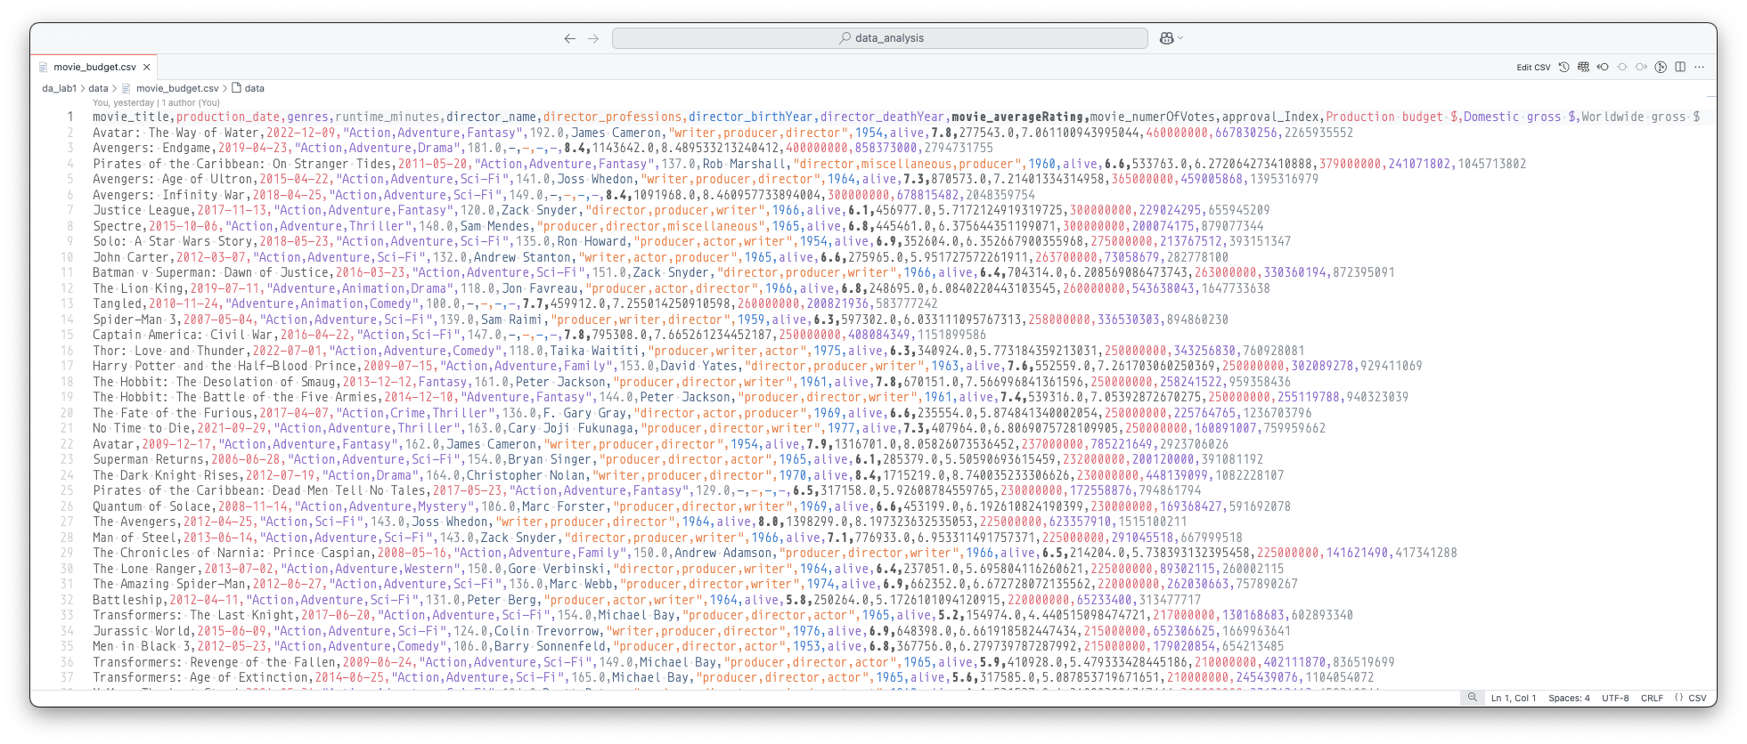
Рис. 3.1 – Файл movie_budget.csv до обробки

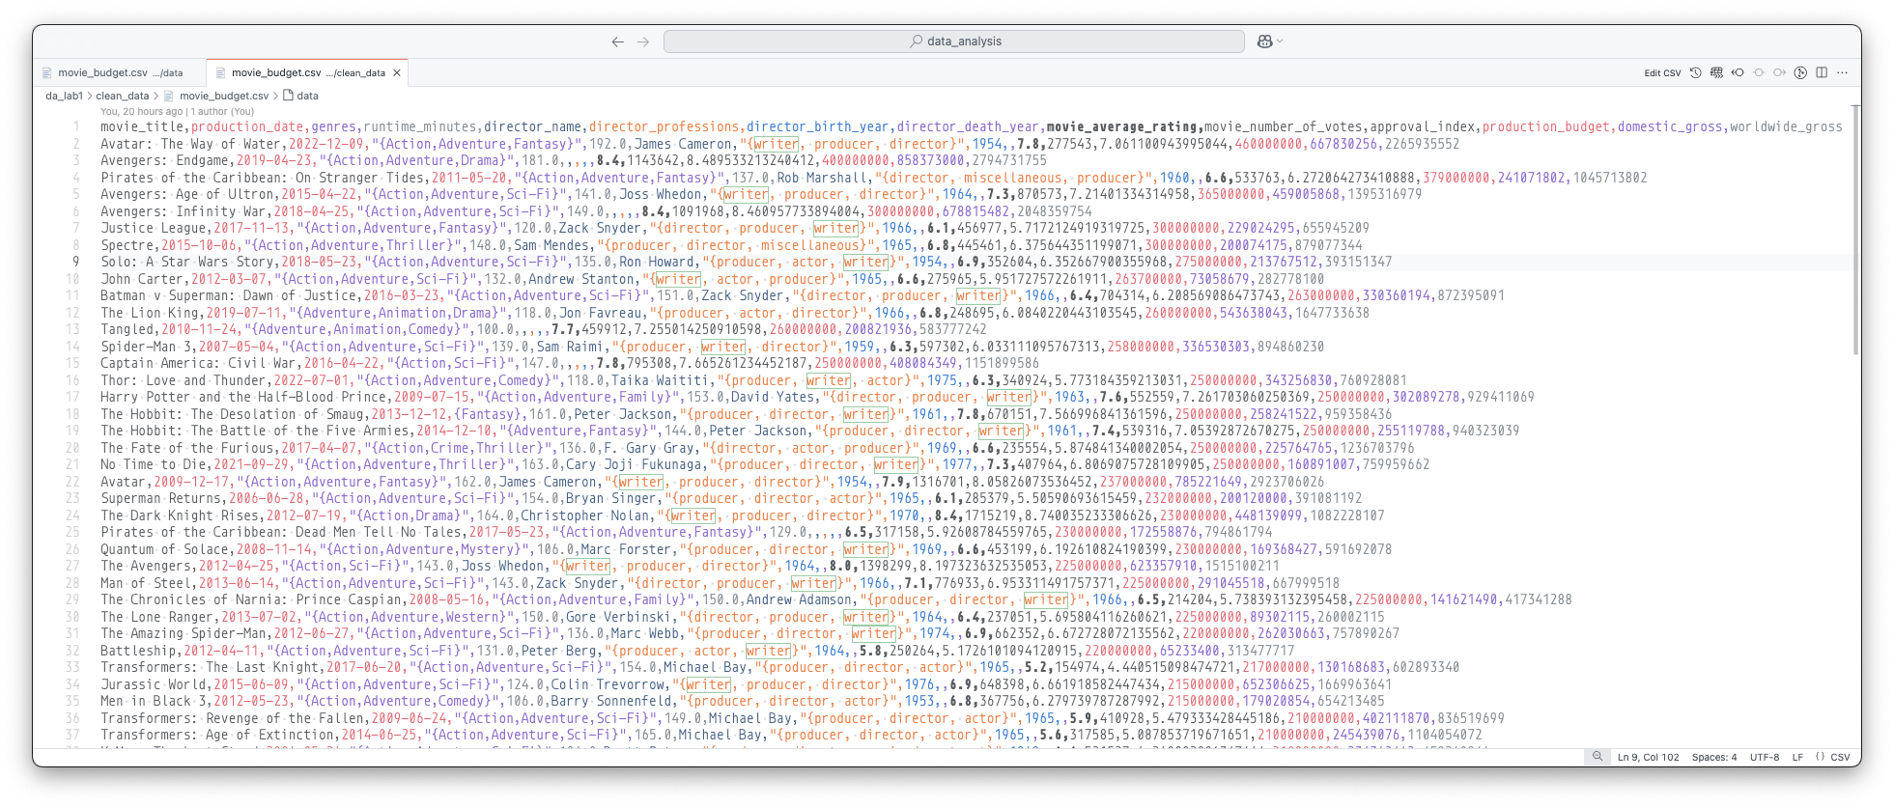
Рис. 3.2 – Файл movie_budget.csv після обробки

3.3 Stage зона
Stage-зона (проміжна зона зберігання) – це ключовий компонент архітектури сховища даних, який використовується для первинного завантаження, зберігання та попередньої обробки сирих даних перед їх трансформацією і перенесенням у основну аналітичну модель. Її основна функція – забезпечення буферної області, де дані можуть бути очищені, уніфіковані та нормалізовані без впливу на цілісність основного сховища.
У процесі реалізації курсової роботи stage-зона була створена як окрема схема staging у базі даних PostgreSQL. У цій схемі розміщено кілька таблиць, структура яких відповідає форматам вихідних CSV-файлів, отриманих з очищених даних з відкритих джерел (Kaggle). Дані були завантажені у stage-зону безпосередньо через SQL-команди.
Код створення stage зони:
CREATE SCHEMA IF NOT EXISTS staging;

CREATE TABLE staging.box_office
(
id SERIAL PRIMARY KEY,
release_group TEXT NOT NULL,
worldwide NUMERIC(15, 2) NOT NULL,
domestic NUMERIC(15, 2) NOT NULL,
domestic_percent NUMERIC(5, 2) NOT NULL,
"foreign" NUMERIC(15, 2) NOT NULL,
foreign_percent NUMERIC(5, 2) NOT NULL,
year INTEGER NOT NULL
);

CREATE TABLE staging.movie_budget
(
id SERIAL PRIMARY KEY,
movie_title TEXT NOT NULL,
production_date DATE NOT NULL,
genres TEXT NOT NULL,
runtime_minutes NUMERIC(5, 1) NOT NULL,
director_name TEXT NULL,
director_professions TEXT[],
director_birth_year INTEGER NULL,
director_death_year INTEGER NULL,
movie_average_rating NUMERIC(3, 1) NOT NULL,
movie_number_of_votes BIGINT NOT NULL,
approval_index NUMERIC(5, 2) NOT NULL,
production_budget NUMERIC(15, 2) NOT NULL,
domestic_gross NUMERIC(15, 2) NOT NULL,
worldwide_gross NUMERIC(15, 2) NOT NULL
);

CREATE TABLE staging.movies
(
id SERIAL PRIMARY KEY,
name TEXT NOT NULL,
rating TEXT NULL,
genre TEXT NOT NULL,
year INTEGER NOT NULL,
released DATE NOT NULL,
score NUMERIC(3, 1) NULL,
votes BIGINT NULL,
director TEXT NULL,
writer TEXT NULL,
star TEXT NULL,
country TEXT NULL,
budget NUMERIC(15, 2) NULL,
gross NUMERIC(15, 2) NULL,
company TEXT NULL,
runtime NUMERIC(5, 1) NULL
);

CREATE TABLE staging.oscar_awards
(
id SERIAL PRIMARY KEY,
year_film INTEGER NOT NULL,
year_ceremony INTEGER NOT NULL,
ceremony INTEGER NOT NULL,
category TEXT NOT NULL,
canon_category TEXT NOT NULL,
name TEXT NOT NULL,
film TEXT NOT NULL,
winner BOOLEAN NOT NULL
);

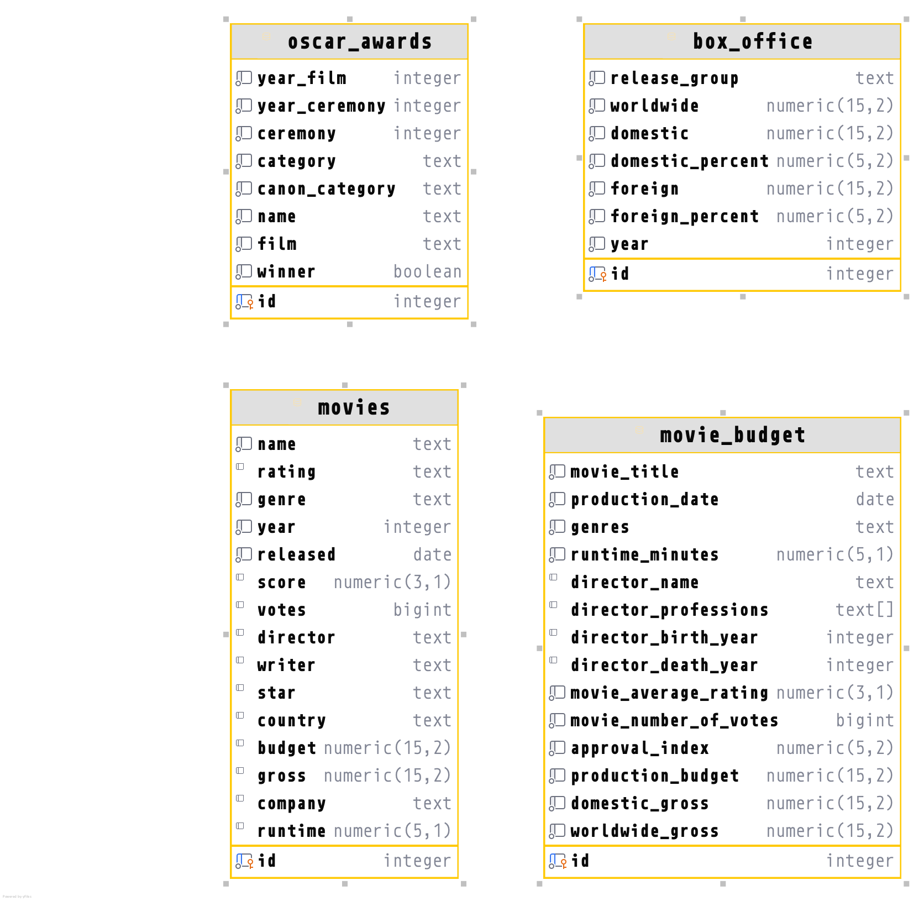
Рис. 3.3 – Діаграма сутностей stage зони

Таблиця box_office містить:
- id – це автоматично збільшуване ціле число (SERIAL), яке використовується як первинний ключ для ідентифікації кожного запису.
- release_group – текстове поле (TEXT), яке зберігає назву групи фільмів або франшизи, до якої належить фільм.
- worldwide – числове поле (NUMERIC(15, 2)), яке містить загальні світові збори фільму в доларах США.
- domestic – числове поле (NUMERIC(15, 2)), яке містить суму зборів фільму в домашньому (вітчизняному) ринку (наприклад, США).
- domestic_percent – числове поле (NUMERIC(5, 2)), яке відображає відсоток зборів фільму, отриманих на вітчизняному ринку.
- foreign – числове поле (NUMERIC(15, 2)), яке містить збори фільму на міжнародному ринку.
- foreign_percent – числове поле (NUMERIC(5, 2)), яке відображає відсоток зборів фільму, отриманих на міжнародному ринку.
- year – ціле число (INTEGER), яке містить рік випуску фільму.

Таблиця movie_budget містить:
- id – це автоматично збільшуване ціле число (SERIAL), яке використовується як первинний ключ для ідентифікації кожного запису.
- movie_title – текстове поле (TEXT), яке містить назву фільму.
- production_date – дата (DATE), яка вказує на дату виробництва фільму.
- genres – текстове поле (TEXT), яке містить жанри фільму, розділені комами.
- runtime_minutes – числове поле (NUMERIC(5, 1)), яке вказує тривалість фільму в хвилинах.
- director_name – текстове поле (TEXT), яке зберігає ім'я режисера фільму.
- director_professions – масив текстових значень (TEXT[]), який містить професії режисера (наприклад, режисер, продюсер тощо).
- director_birth_year – ціле число (INTEGER), яке вказує рік народження режисера.
- director_death_year – ціле число (INTEGER), яке вказує рік смерті режисера (якщо застосовно).
- movie_average_rating – числове поле (NUMERIC(3, 1)), яке містить середній рейтинг фільму.
- movie_number_of_votes – велике ціле число (BIGINT), яке містить кількість голосів за фільм.
- approval_index – числове поле (NUMERIC(5, 2)), яке є індексом схвалення фільму, розрахованим як логарифм кількості голосів, помножений на середній рейтинг.
- production_budget – числове поле (NUMERIC(15, 2)), яке містить бюджет виробництва фільму в доларах.
- domestic_gross – числове поле (NUMERIC(15, 2)), яке містить збори фільму на вітчизняному ринку в доларах.
- worldwide_gross – числове поле (NUMERIC(15, 2)), яке містить збори фільму на світовому рівні в доларах.

Таблиця movies містить:
- id – це автоматично збільшуване ціле число (SERIAL), яке використовується як первинний ключ для ідентифікації кожного запису.
- name – текстове поле (TEXT), яке містить назву фільму.
- rating – текстове поле (TEXT), яке вказує рейтинг фільму (наприклад, R, PG тощо).
- genre – текстове поле (TEXT), яке містить основний жанр фільму.
- year – ціле число (INTEGER), яке містить рік випуску фільму.
- released – дата (DATE), яка вказує на дату виходу фільму.
- score – числове поле (NUMERIC(3, 1)), яке вказує оцінку фільму на IMDb.
- votes – велике ціле число (BIGINT), яке містить кількість голосів на IMDb.
- director – текстове поле (TEXT), яке містить ім'я режисера фільму.
- writer – текстове поле (TEXT), яке містить ім'я сценариста фільму.
- star – текстове поле (TEXT), яке містить ім'я головного актора чи актриси.
- country – текстове поле (TEXT), яке містить країну виробництва фільму.
- budget – числове поле (NUMERIC(15, 2)), яке містить бюджет фільму (може бути нульовим, якщо не вказано).
- gross – числове поле (NUMERIC(15, 2)), яке містить загальні збори фільму.
- company – текстове поле (TEXT), яке містить назву компанії, яка виробила фільм.
- runtime – числове поле (NUMERIC(5, 1)), яке містить тривалість фільму в хвилинах.
Таблиця oscar_awards містить:
- id – це автоматично збільшуване ціле число (SERIAL), яке використовується як первинний ключ для ідентифікації кожного запису.
- year_film – ціле число (INTEGER), яке вказує рік, у якому фільм був випущений.
- year_ceremony – ціле число (INTEGER), яке вказує рік церемонії вручення Оскарів.
- ceremony – ціле число (INTEGER), яке вказує на номер церемонії.
- category – текстове поле (TEXT), яке містить назву категорії нагороди.
- canon_category – текстове поле (TEXT), яке містить стандартну назву категорії, яка використовується на всіх церемоніях.
- name – текстове поле (TEXT), яке містить імена номінантів, розділені слешем.
- film – текстове поле (TEXT), яке містить назву фільму, який був номінований.
- winner – булеве значення (BOOLEAN), яке вказує, чи виграв фільм в цій категорії.

Код заповнення stage зони:
COPY staging.box_office (release_group, worldwide, domestic, domestic_percent, "foreign", foreign_percent, year)
FROM '/private/tmp/box_office.csv' DELIMITER ',' CSV HEADER;

COPY staging.movies (name, rating, genre, year, released, score, votes, director, writer, star, country, budget, gross, company, runtime)
FROM '/private/tmp/movies.csv' DELIMITER ',' CSV HEADER;

COPY staging.oscar_awards(year_film, year_ceremony, ceremony, category, canon_category, name, film, winner)
FROM '/private/tmp/oscar_award.csv' DELIMITER ',' CSV HEADER;

COPY staging.movie_budget (movie_title, production_date, genres, runtime_minutes, director_name, director_professions, director_birth_year, director_death_year, movie_average_rating, movie_number_of_votes, approval_index, production_budget, domestic_gross, worldwide_gross)
FROM '/private/tmp/movie_budget.csv' DELIMITER ',' CSV HEADER;

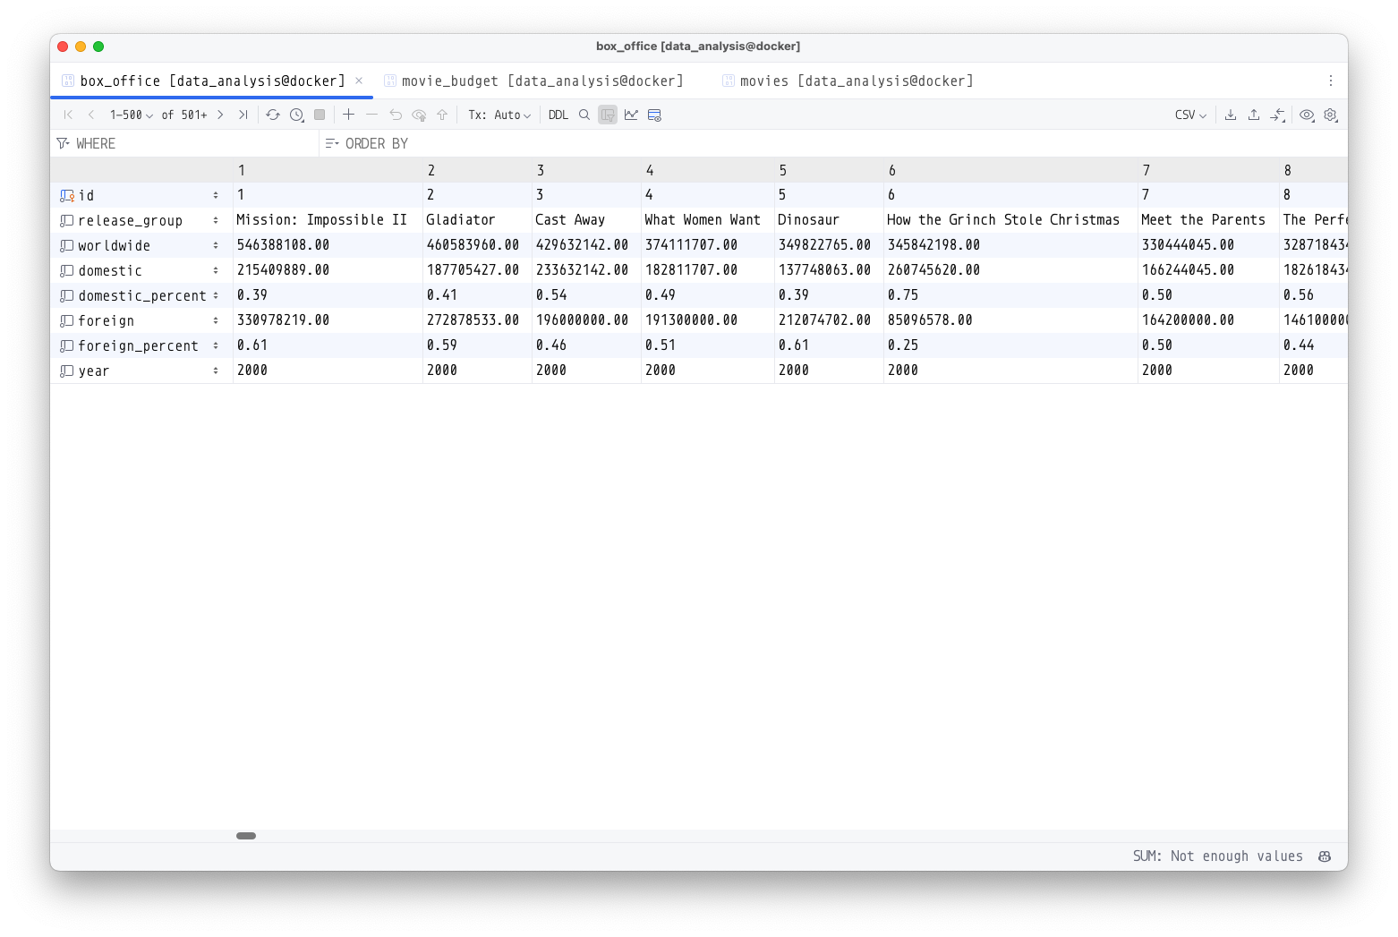
Рис. 3.4 – Таблиця stage зони box_office
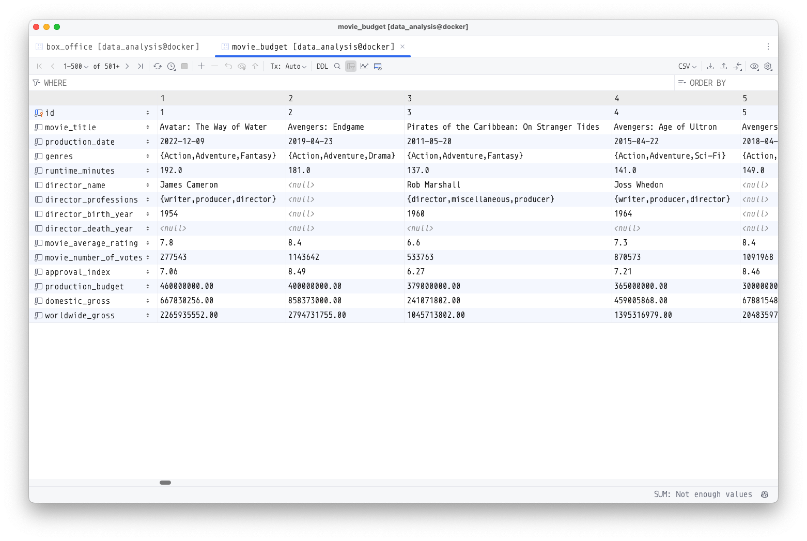
Рис. 3.5 – Таблиця stage зони movie_budget

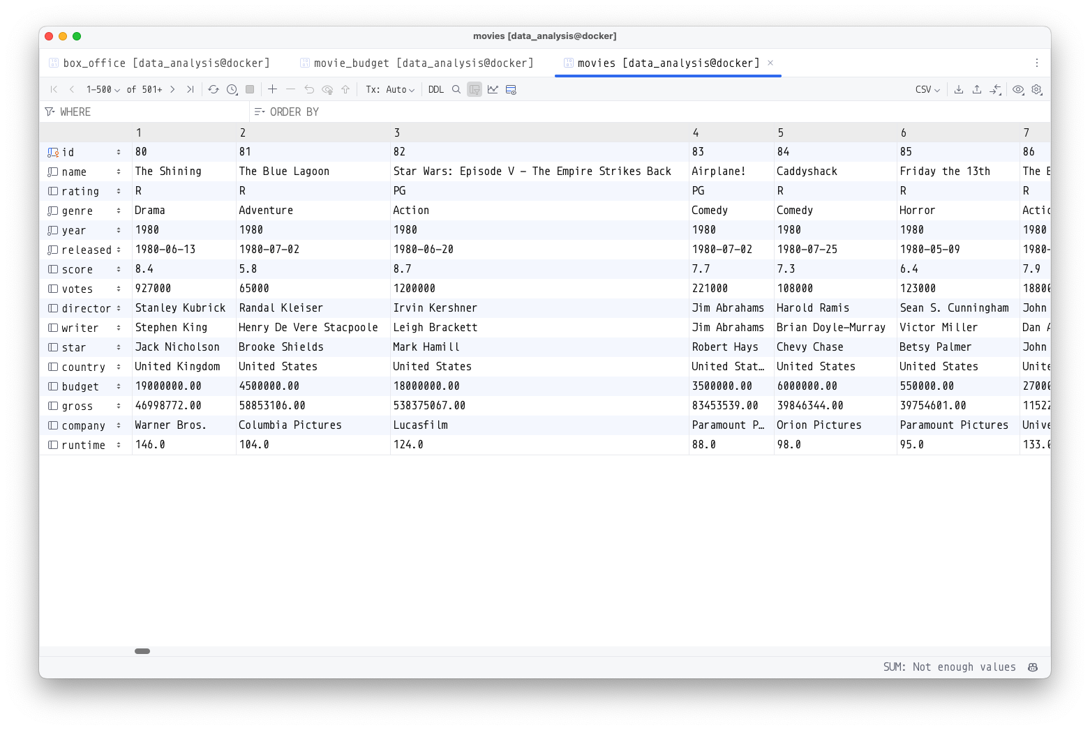
Рис. 3.6 – Таблиця stage зони movies

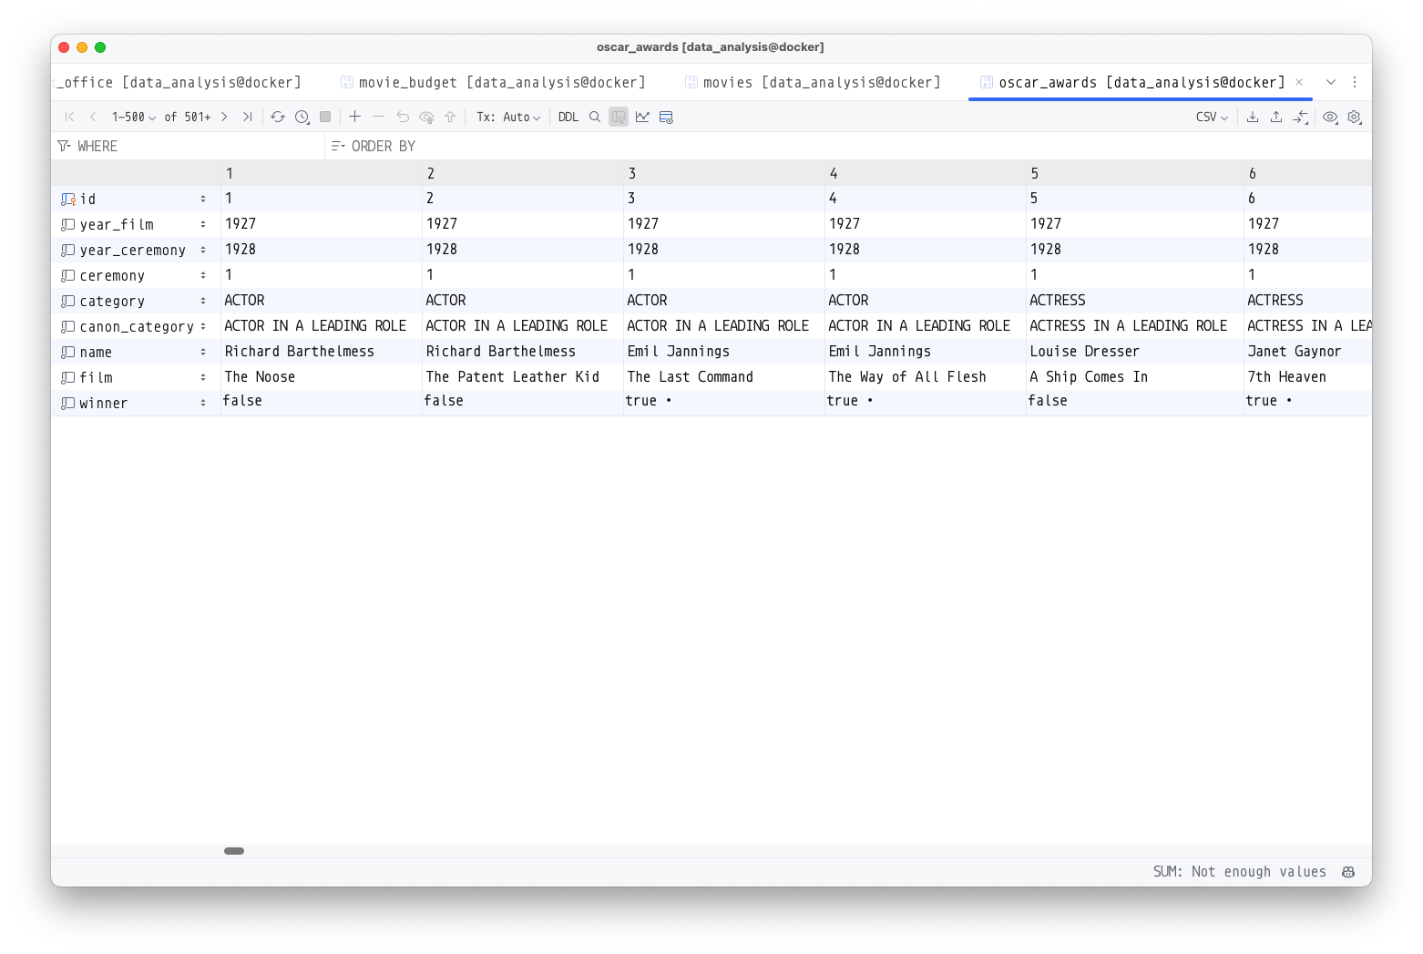
Рис. 3.7 – Таблиця stage зони oscar_awards

Дані було успішно завантажено до stage зони.
3.4 Модель основного сховища
Основна (аналітична) зона – це ключова складова сховища даних, призначена для тривалого зберігання, агрегування та аналітичного оброблення очищених, нормалізованих даних. Саме ця частина сховища реалізує багатовимірну модель даних, що дозволяє ефективно виконувати аналітичні запити, будувати зведені таблиці, візуалізації та формувати навчальні вибірки для подальшого інтелектуального аналізу.
У межах курсової роботи основна зона була реалізована як окрема схема main у СУБД PostgreSQL. Модель побудована за принципами схеми "зірка" (star schema), яка включає:
- фактові таблиці – містять вимірювані значення (збори, рейтинги, нагороди тощо);
- таблиці вимірів (dimension) – зберігають описові характеристики фільмів, режисерів, акторів, сценаристів, нагород тощо.
Код створення main зони:
CREATE SCHEMA IF NOT EXISTS main;

CREATE TABLE main.dim_movie
(
movie_id SERIAL PRIMARY KEY,
title TEXT NOT NULL,
release_date DATE NOT NULL,
year INTEGER NOT NULL,
genre TEXT NOT NULL,
rating TEXT NULL,
runtime_minutes NUMERIC(5, 1) NULL,
budget NUMERIC(15, 2) NULL,
production_company TEXT NULL,
country TEXT NULL
);

CREATE TABLE main.dim_director
(
director_id SERIAL PRIMARY KEY,
name TEXT NOT NULL,
birth_year INTEGER NULL,
death_year INTEGER NULL,
professions TEXT[] NULL
);

CREATE TABLE main.dim_oscar_category
(
category_id SERIAL PRIMARY KEY,
category TEXT NOT NULL,
canon_category TEXT NOT NULL
);

CREATE TABLE main.dim_star
(
star_id SERIAL PRIMARY KEY,
name TEXT NOT NULL
);

CREATE TABLE main.dim_writer
(
writer_id SERIAL PRIMARY KEY,
name TEXT NOT NULL
);

CREATE TABLE main.fact_box_office
(
fact_id SERIAL PRIMARY KEY,
movie_id INTEGER REFERENCES main.dim_movie (movie_id),
worldwide NUMERIC(15, 2) NOT NULL,
domestic NUMERIC(15, 2) NOT NULL,
domestic_percent NUMERIC(5, 2) NOT NULL,
"foreign" NUMERIC(15, 2) NOT NULL,
foreign_percent NUMERIC(5, 2) NOT NULL,
year INTEGER NOT NULL
);

CREATE TABLE main.fact_movie_performance
(
fact_id SERIAL PRIMARY KEY,
movie_id INTEGER REFERENCES main.dim_movie (movie_id),
director_id INTEGER REFERENCES main.dim_director (director_id),
average_rating NUMERIC(3, 1) NOT NULL,
number_of_votes BIGINT NOT NULL,
approval_index NUMERIC(5, 2) NOT NULL,
production_budget NUMERIC(15, 2) NOT NULL,
domestic_gross NUMERIC(15, 2) NOT NULL,
worldwide_gross NUMERIC(15, 2) NOT NULL
);

CREATE TABLE main.fact_oscar_awards
(
fact_id SERIAL PRIMARY KEY,
movie_id INTEGER REFERENCES main.dim_movie (movie_id),
category_id INTEGER REFERENCES main.dim_oscar_category (category_id),
ceremony INTEGER NOT NULL,
year_film INTEGER NOT NULL,
year_ceremony INTEGER NOT NULL,
winner BOOLEAN NOT NULL
);

CREATE TABLE main.movie_stars
(
movie_id INTEGER REFERENCES main.dim_movie (movie_id),
star_id INTEGER REFERENCES main.dim_star (star_id),
PRIMARY KEY (movie_id, star_id)
);

CREATE TABLE main.movie_writers
(
movie_id INTEGER REFERENCES main.dim_movie (movie_id),
writer_id INTEGER REFERENCES main.dim_writer (writer_id),
PRIMARY KEY (movie_id, writer_id)
);

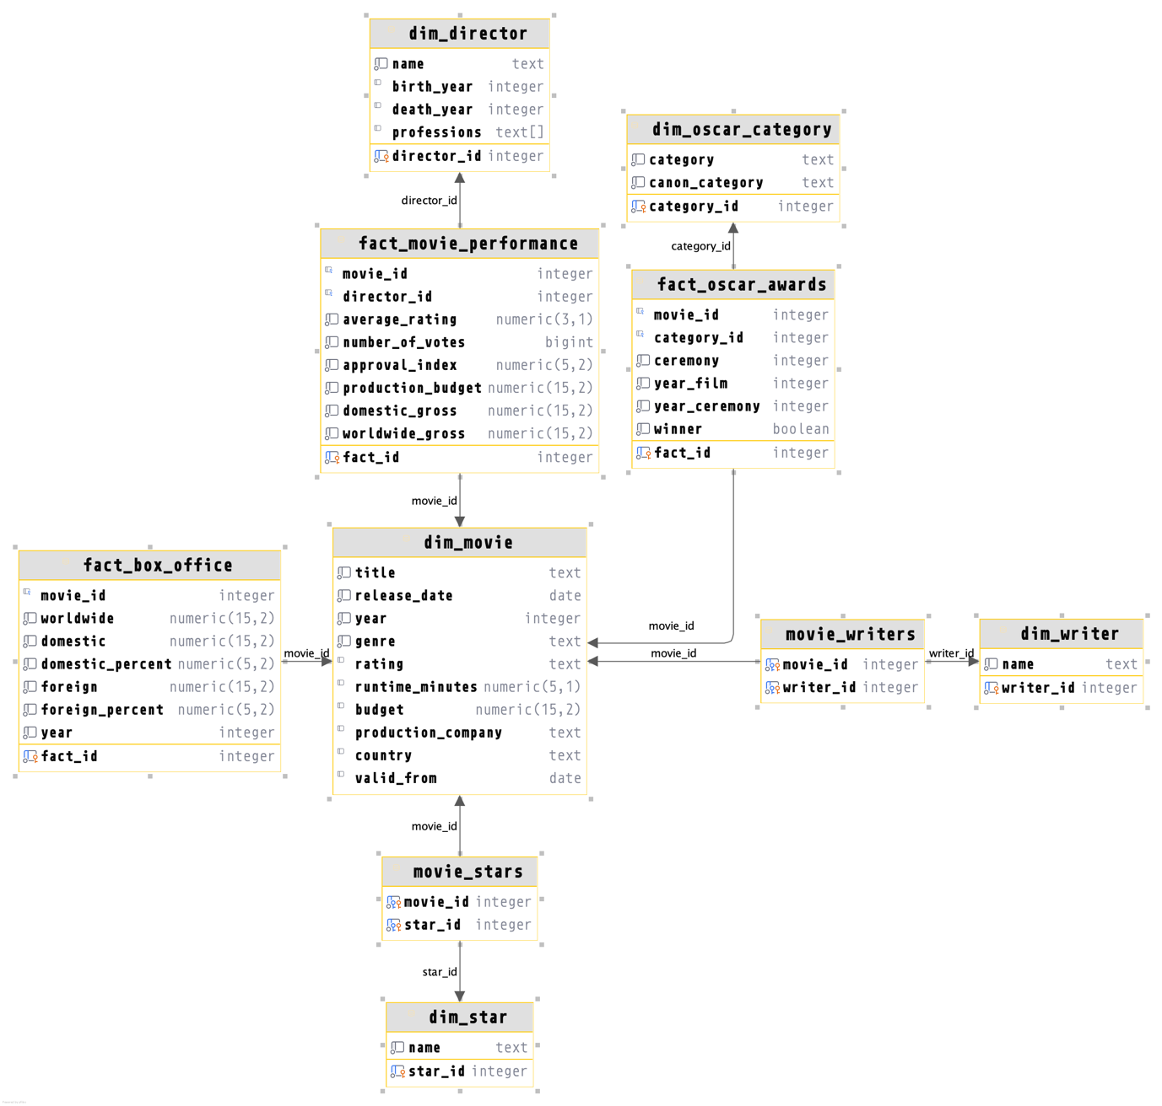
Рис. 3.8 – Діаграма сутностей main зони

Таблиця dim_movie – це таблиця виміру, яка містить основну інформацію про фільми. Вона використовується для зберігання атрибутів фільмів, таких як назва, жанр, рік випуску, бюджет та країна виробництва. Вона дозволяє проводити аналіз фільмів за різними характеристиками, такими як жанр або рік випуску.
Таблиця dim_director – це таблиця виміру, яка містить інформацію про режисерів фільмів. Вона дозволяє пов'язувати фільми з їх режисерами та здійснювати аналіз на основі кар'єри та впливу режисера на успіх фільму. Ця таблиця також містить дані про професії режисера.
Таблиця dim_oscar_category – це таблиця виміру, яка зберігає категорії нагород Оскара. Вона допомагає класифікувати фільми за номінаціями та дозволяє аналізувати результати Оскарів у різних категоріях.
Таблиця dim_star – це таблиця виміру, яка містить інформацію про акторів, що знімалися у фільмах. Вона дозволяє встановлювати зв'язки між фільмами та акторами для аналізу їх впливу на популярність фільмів.
Таблиця dim_writer – це таблиця виміру, яка зберігає дані про сценаристів фільмів. Вона дозволяє здійснювати аналіз творчості сценаристів та їхнього впливу на успіх фільмів.
Таблиця fact_box_office – це фактова таблиця, яка містить дані про касові збори фільмів. Вона містить інформацію про збори на внутрішньому ринку, міжнародному ринку, а також відсоткове співвідношення цих зборів до загальних доходів фільму. Ця таблиця є основним джерелом для аналізу фінансового успіху фільмів.
Таблиця fact_movie_performance – це фактова таблиця, яка зберігає дані про продуктивність фільмів, включаючи середній рейтинг, кількість голосів, індекс схвалення, а також бюджет і збори. Вона дозволяє оцінити успішність фільму з точки зору аудиторії та фінансів.
Таблиця fact_oscar_awards – це фактова таблиця, яка містить дані про нагороди Оскара. Вона зберігає інформацію про переможців та номінантів у різних категоріях на кожній церемонії Оскара. Ця таблиця дозволяє аналізувати успіх фільмів у різних номінаціях та церемоніях.
Таблиця movie_stars – це таблиця зв'язку, яка відображає зв'язки між фільмами та акторами. Вона дозволяє здійснювати аналіз впливу конкретних акторів на успіх фільмів та взаємодію між фільмами та їх зірками.
Таблиця movie_writers – це таблиця зв'язку, яка зберігає зв'язки між фільмами та сценаристами. Вона дозволяє досліджувати взаємозв'язок між сценаристами та фільмами, які вони написали.
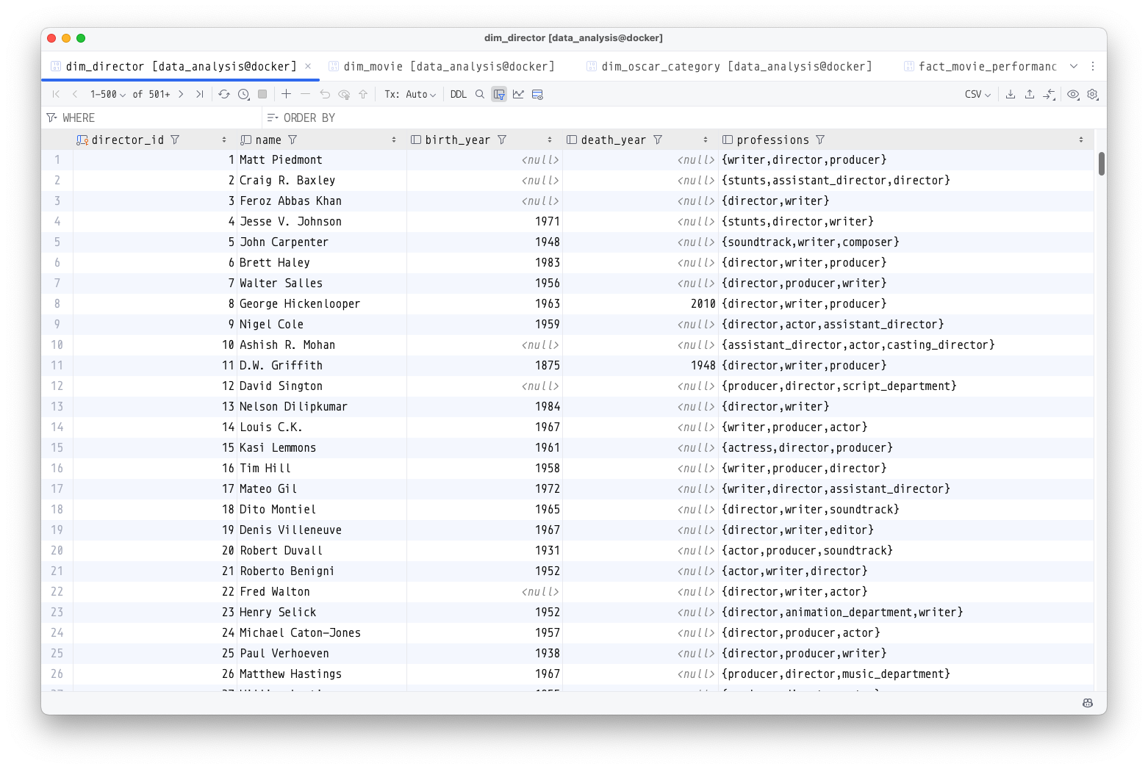
Рис 3.9 – Заповнена таблиця main зони “dim_director”
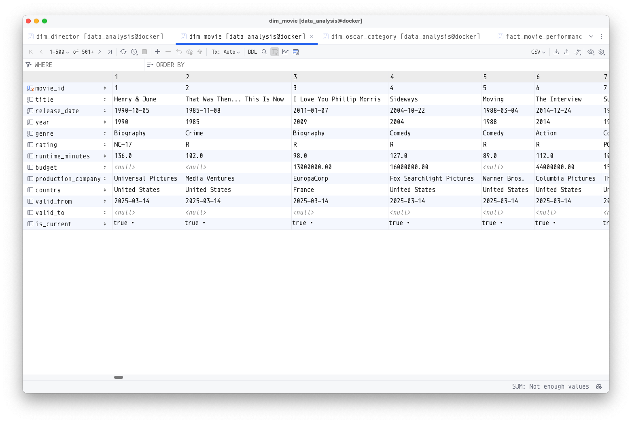
Рис 3.10 – Заповнена таблиця main зони “dim_movie”
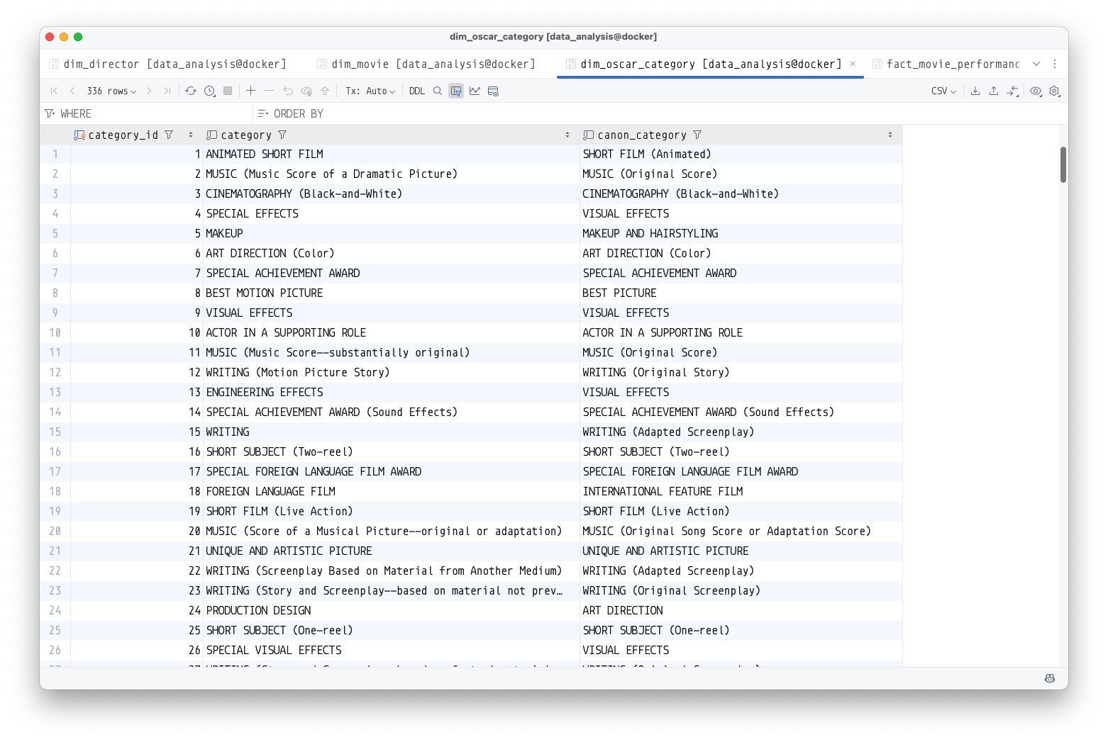
Рис 3.11 – Заповнена таблиця main зони “dim_oscar_category”
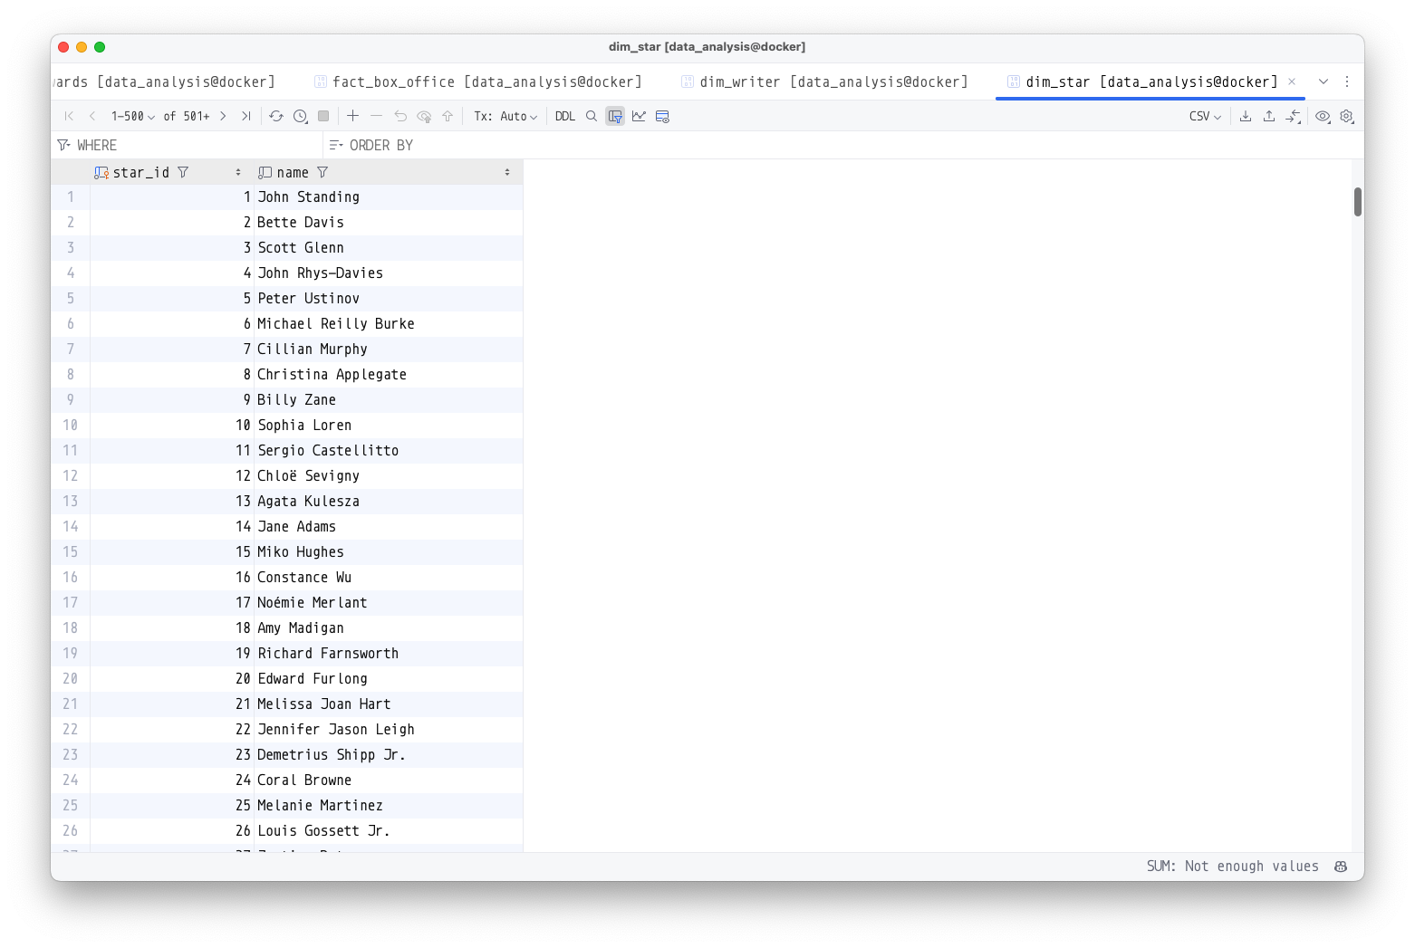
Рис 3.12 – Заповнена таблиця main зони “dim_star”
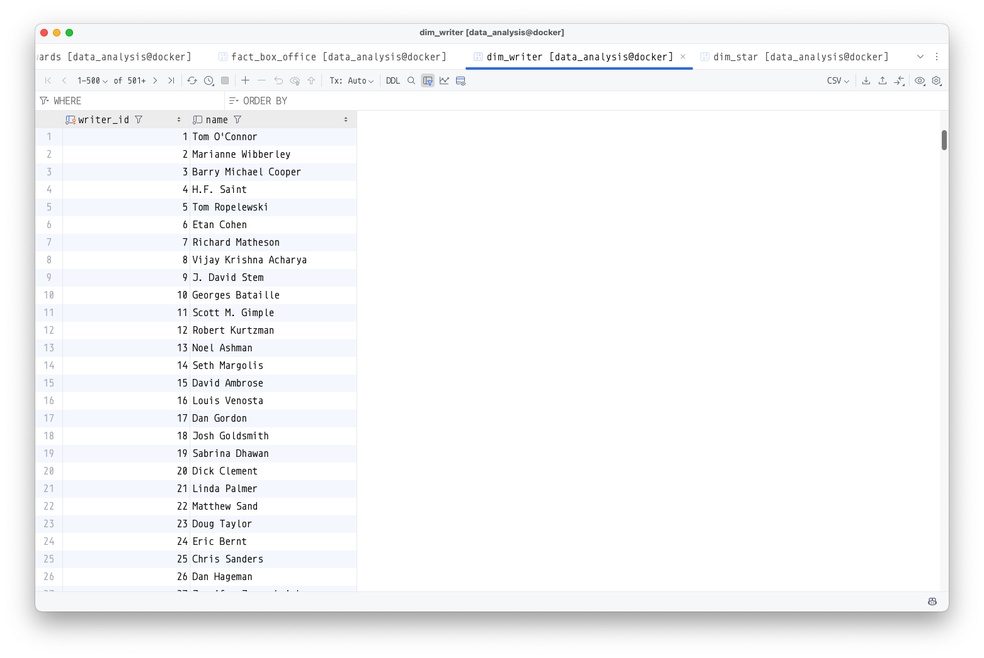
Рис 3.13 – Заповнена таблиця main зони “dim_writer”
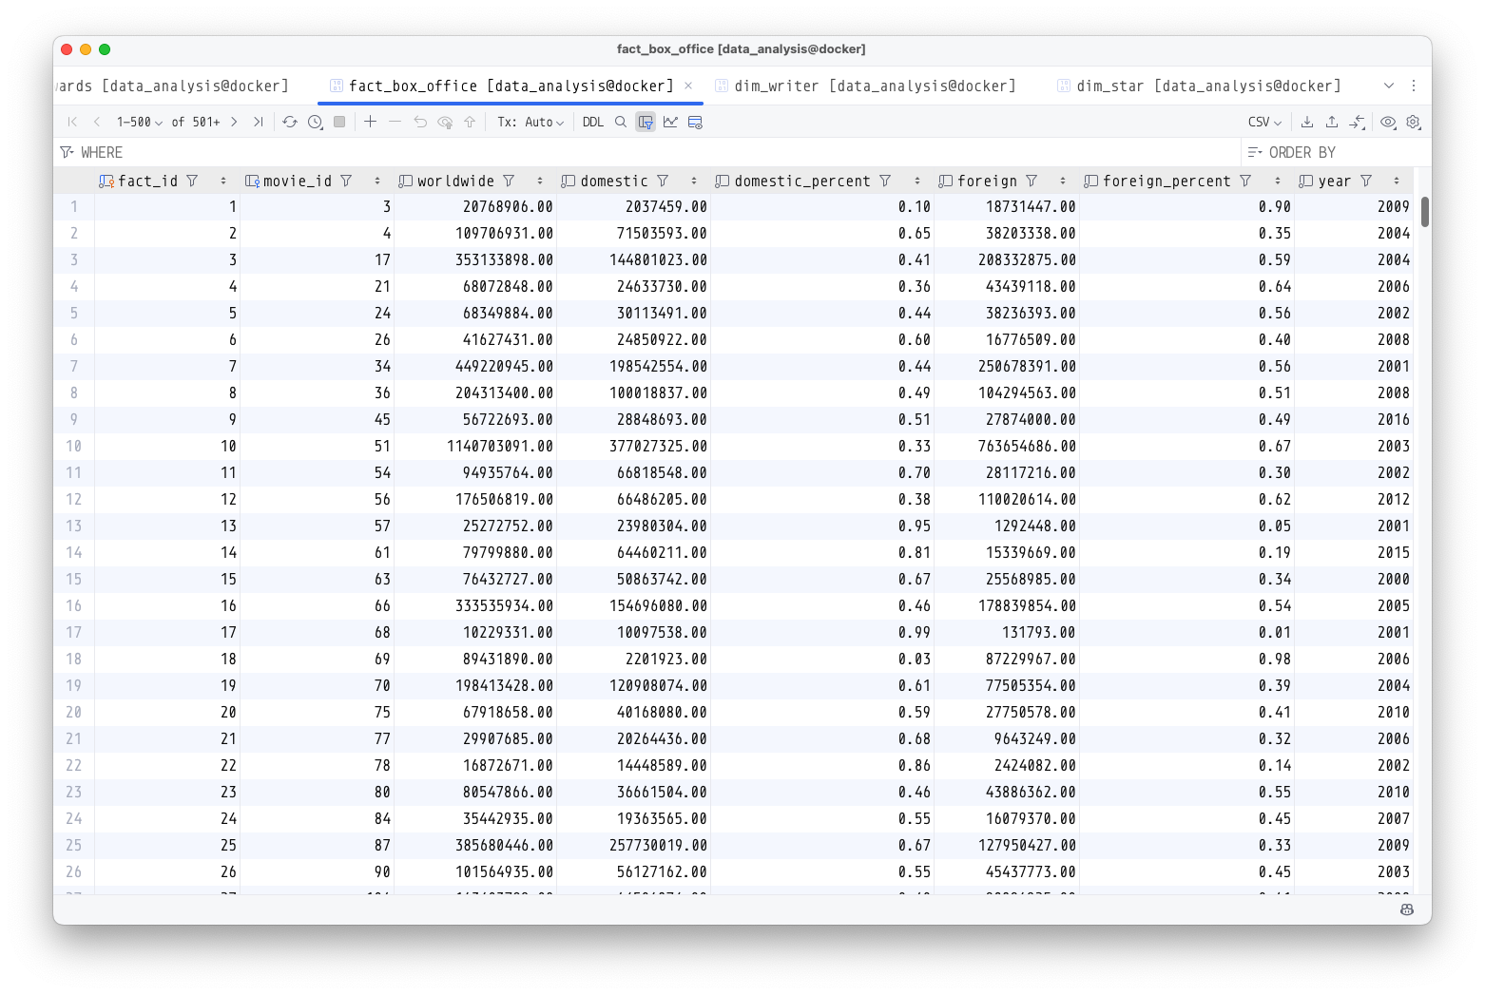
Рис 3.14 – Заповнена таблиця main зони “fact_box_office”
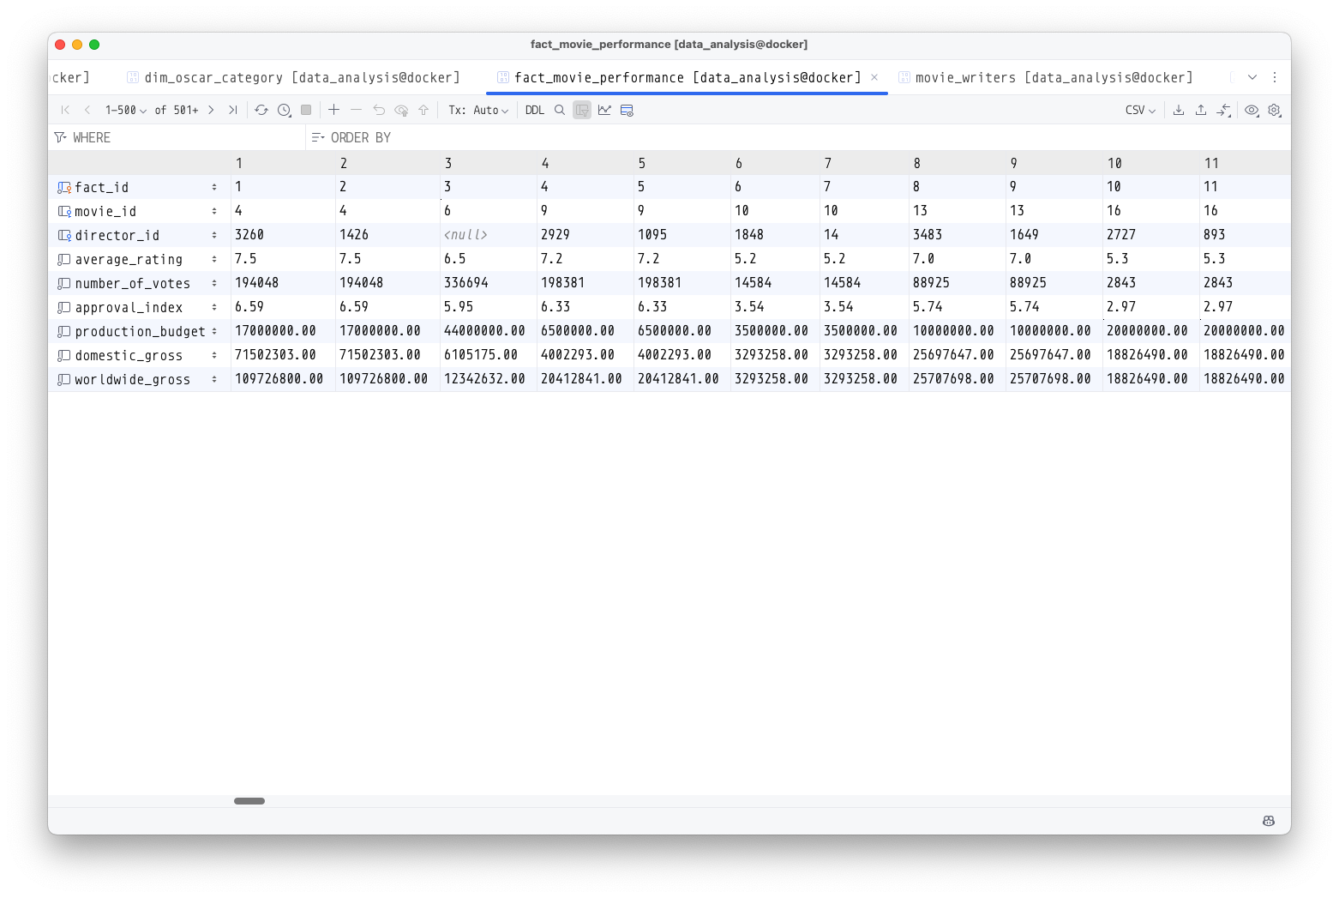
Рис 3.15 – Заповнена таблиця main зони “fact_movie_performance”
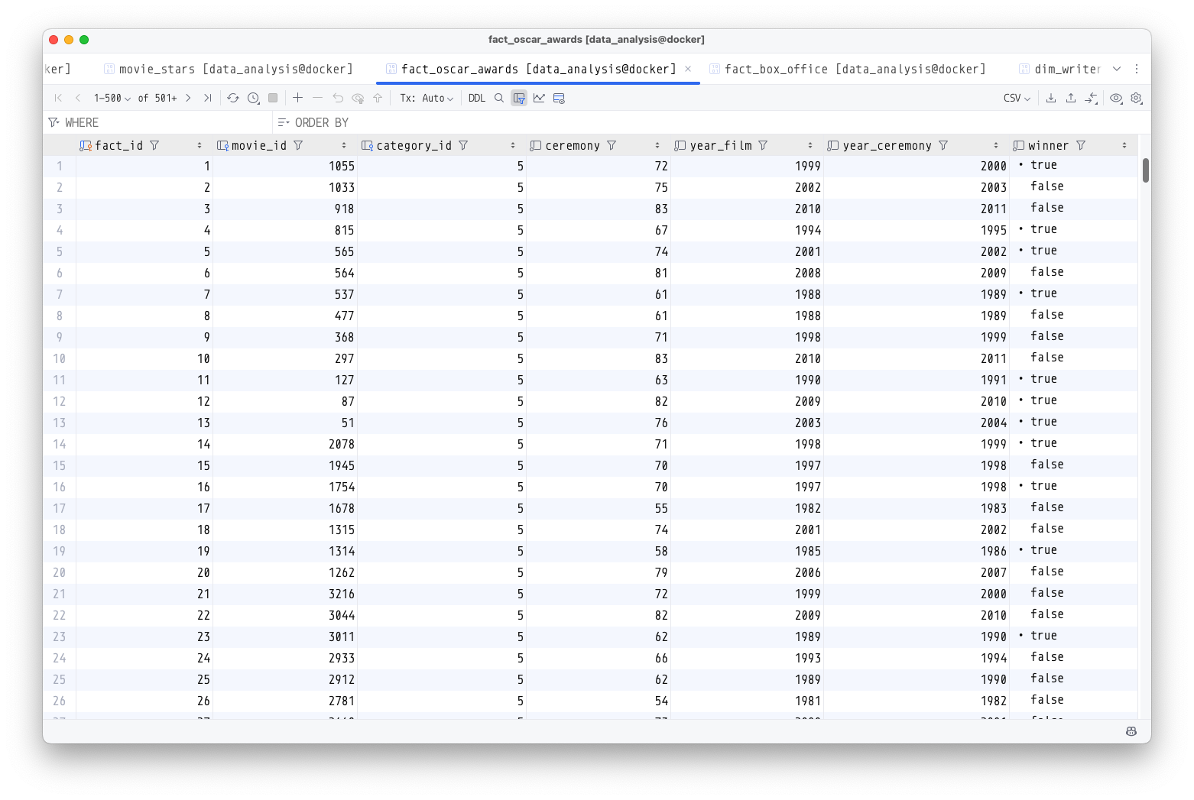
Рис 3.16 – Заповнена таблиця main зони “fact_oscar_awards”
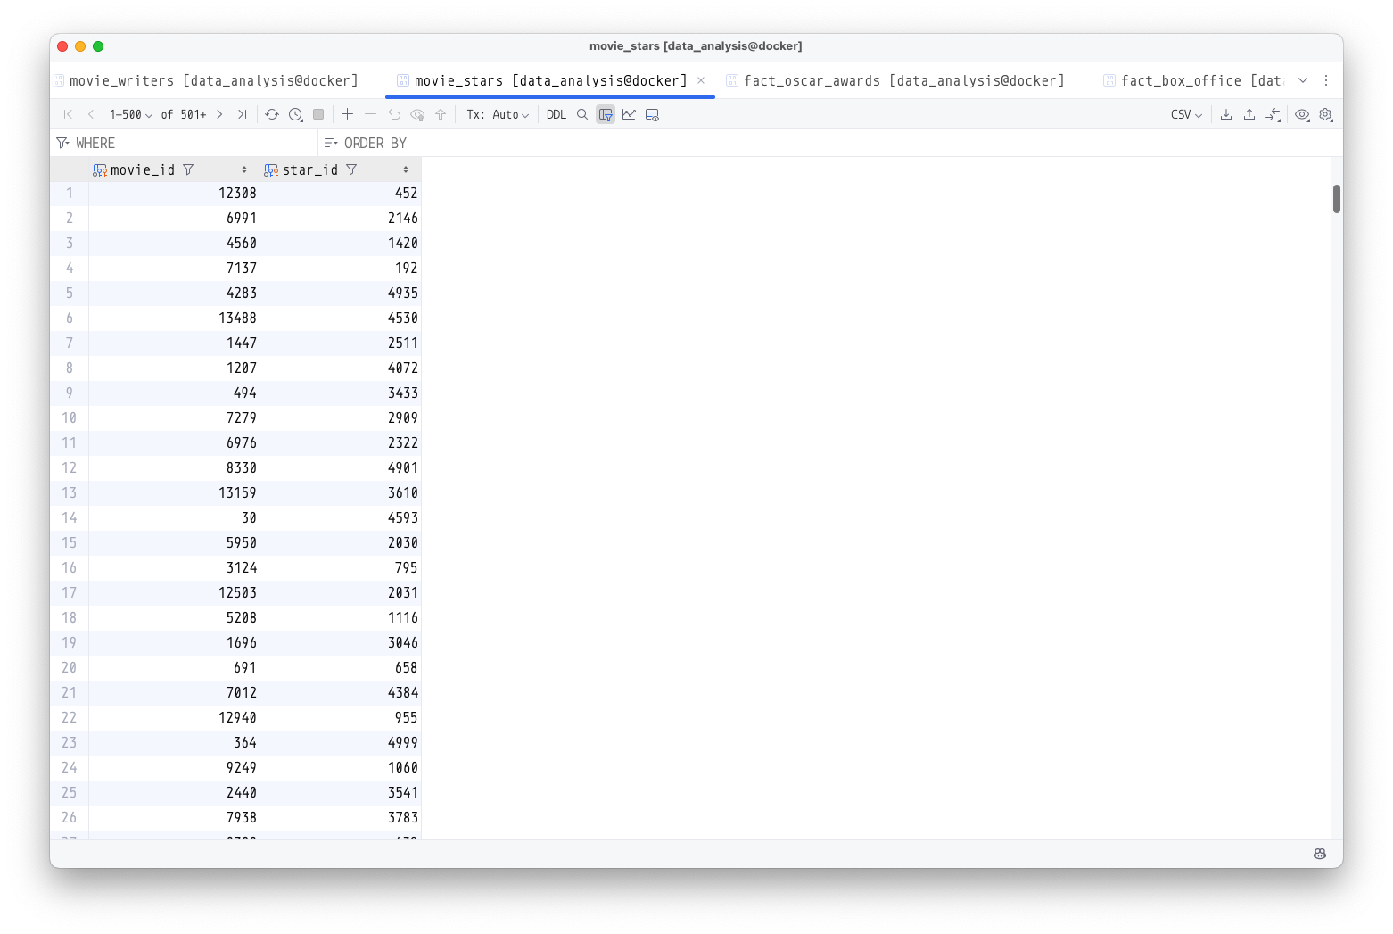
Рис 3.17 – Заповнена таблиця main зони “movie_stars”
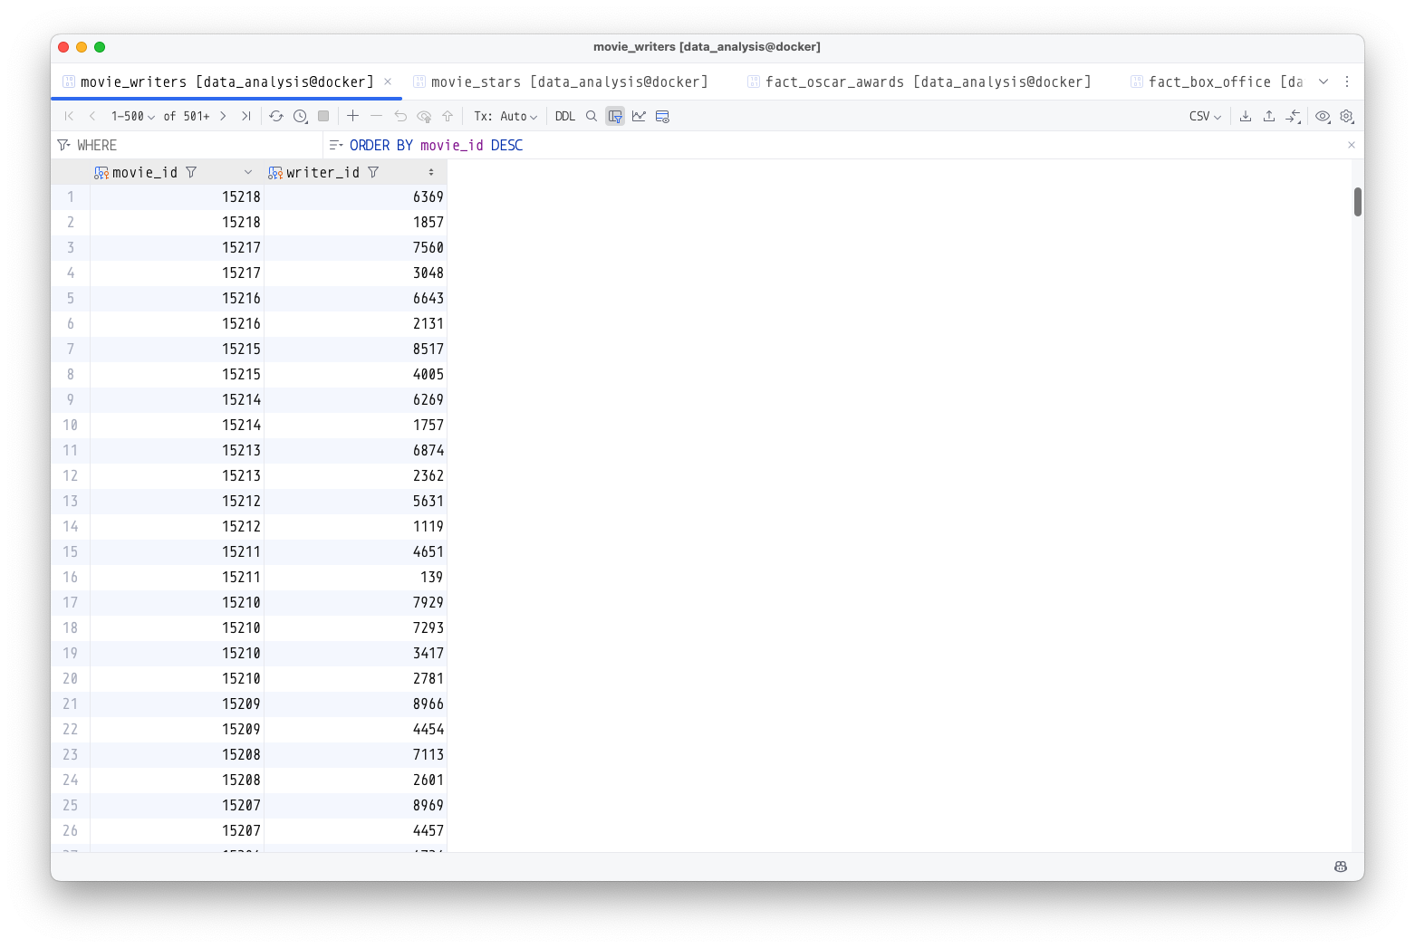
Рис 3.18 – Заповнена таблиця main зони “movie_writers”

3.5 Завантаження змінених даних
База даних містить інформацію про фільми, режисерів, сценаристів, акторів, нагороди та касові збори. Деякі з цих даних можуть змінюватися з часом, тому застосовується SCD (Slowly Changing Dimensions) для їхнього правильного зберігання та обробки.
- dim_movie – SCD Type 2 (збереження історії змін). Ця таблиця містить основну інформацію про фільми, зокрема назву, дату випуску, жанр, рейтинг, бюджет та інші характеристики.
Оскільки такі атрибути, як жанр, рейтинг та тривалість, можуть змінюватися з часом, використовується SCD Type 2:
Коли змінюється будь-який з цих атрибутів, створюється новий запис, що відображає оновлений стан фільму. Попередній запис позначається як неактуальний, але зберігається для аналізу історичних змін. Це дозволяє відстежувати зміни у характеристиках фільму та оцінювати їхній вплив на його популярність і фінансові результати.
- dim_director – SCD Type 1 (перезапис значень). Таблиця містить інформацію про режисерів, включаючи ім’я, рік народження, рік смерті та професії. Оскільки зміни в цих даних зазвичай не потребують збереження історії, застосовується SCD Type 1. Якщо оновлюється будь-який з атрибутів (наприклад, стає відомим рік смерті режисера або змінюється перелік його професій), старе значення перезаписується.
Такий підхід підходить для випадків, коли важливо зберігати лише найактуальнішу інформацію.
- dim_oscar_category – SCD Type 1 (перезапис значень). Ця таблиця містить категорії нагород «Оскар», які можуть змінюватися або уточнюватися з часом.
Застосовується SCD Type 1, оскільки історія змін у назвах категорій не є критично важливою. Якщо назва категорії змінюється або коригується, нове значення перезаписується, без збереження попередніх записів.
Це забезпечує підтримку актуальної класифікації нагород без дублювання даних.
4. dim_star та dim_writer – SCD Type 1 (перезапис значень). Таблиці містять інформацію про акторів та сценаристів, які брали участь у створенні фільмів.
Застосовується SCD Type 1, оскільки їхні імена та інші атрибути не потребують історичного збереження. Якщо змінюється ім'я (наприклад, у разі виправлення помилки або використання сценічного псевдоніма), запис перезаписується. Це дозволяє забезпечити актуальність даних без ускладнення моделі.
Код:
-- SCD Type 2
ALTER TABLE main.dim_movie
ADD COLUMN valid_from DATE DEFAULT CURRENT_DATE,
ADD COLUMN valid_to DATE NULL,
ADD COLUMN is_current BOOLEAN DEFAULT TRUE;

-- 1. Оновлення dim_movie (SCD Type 2)
WITH new_movies AS (SELECT DISTINCT name AS title,
released AS release_date,
year,
genre,
rating,
runtime,
budget,
company AS production_company,
country
FROM staging.movies)
INSERT
INTO main.dim_movie (title, release_date, year, genre, rating, runtime_minutes, budget, production_company, country,
valid_from, valid_to, is_current)
SELECT nm.*, CURRENT_DATE, NULL, TRUE
FROM new_movies nm
LEFT JOIN main.dim_movie dm ON nm.title = dm.title AND nm.year = dm.year
WHERE dm.movie_id IS NULL
OR (dm.is_current = TRUE AND (
nm.genre <> dm.genre OR nm.rating <> dm.rating OR nm.runtime <> dm.runtime_minutes
));

-- Закриття старих записів у разі змін
UPDATE main.dim_movie
SET valid_to = CURRENT_DATE,
is_current = FALSE
WHERE is_current = TRUE
AND movie_id IN (SELECT old.movie_id
FROM main.dim_movie old
JOIN staging.movies new ON old.title = new.name AND old.year = new.year
WHERE old.genre <> new.genre
OR old.rating <> new.rating
OR old.runtime_minutes <> new.runtime);

-- 2. Оновлення dim_director (SCD Type 1)
INSERT INTO main.dim_director (name, birth_year, death_year, professions)
SELECT DISTINCT director_name, director_birth_year, director_death_year, director_professions
FROM staging.movie_budget
WHERE director_name IS NOT NULL
ON CONFLICT (director_id) DO UPDATE
SET birth_year = EXCLUDED.birth_year,
death_year = EXCLUDED.death_year,
professions = EXCLUDED.professions;

-- 3. Оновлення dim_oscar_category
INSERT INTO main.dim_oscar_category (category, canon_category)
SELECT DISTINCT category, canon_category
FROM staging.oscar_awards
ON CONFLICT (category_id) DO NOTHING;

-- 4. Оновлення dim_star
INSERT INTO main.dim_star (name)
SELECT DISTINCT star
FROM staging.movies
WHERE star IS NOT NULL
ON CONFLICT (star_id) DO NOTHING;

-- 5. Оновлення dim_writer
INSERT INTO main.dim_writer (name)
SELECT DISTINCT writer
FROM staging.movies
WHERE writer IS NOT NULL
ON CONFLICT (writer_id) DO NOTHING;

3.6 Завантаження нових даних
База даних містить фактичні таблиці (fact_box_office, fact_movie_performance, fact_oscar_awards), а також зв’язкові таблиці (movie_stars, movie_writers), які можуть змінюватися з часом. Оскільки ці таблиці містять динамічні дані, використовується інкрементальне завантаження для оновлення та додавання нових записів без дублювання даних. Таблиці, до яких застосовується Incremental Load:
- fact_box_office – оновлення фінансових показників. Ця таблиця містить інформацію про касові збори фільмів, які можуть оновлюватися з часом.
Якщо запис вже існує (за movie_id та year), дані про світові та локальні збори оновлюються. Якщо запису немає, він додається як новий.
Цей підхід дозволяє коригувати попередні фінансові дані, що змінюються після виходу фільму.
- fact_movie_performance – оновлення рейтингів та зборів. Таблиця містить оцінки фільмів, кількість голосів та бюджетні показники.
Якщо запис вже існує (movie_id), оновлюються середній рейтинг, кількість голосів, касові збори. Якщо запису немає, додається новий.
Такий підхід важливий, оскільки рейтинг фільму та кількість голосів змінюються з часом (наприклад, через нові оцінки користувачів).
- fact_oscar_awards – додавання нових переможців. Ця таблиця містить інформацію про номінації та перемоги на «Оскарі».
Якщо фільм вже був номінований у категорії (movie_id, category_id, year_film), запис не змінюється, щоб зберегти історичні дані. Якщо з'являється нова номінація або переможець, запис додається.
Це дозволяє коректно обробляти оновлення списку переможців та нові номінації.
- movie_stars та movie_writers – унікальні зв’язки. Ці таблиці містять відношення фільмів до акторів (movie_stars) і сценаристів (movie_writers).
Якщо зв’язок вже існує, він не дублюється. Якщо актор або сценарист новий для фільму, запис додається. Це забезпечує правильне відображення касту та команди фільму без зайвих записів.
Код:
-- 1. Завантаження fact_box_office (оновлення даних)
INSERT INTO main.fact_box_office (movie_id, worldwide, domestic, domestic_percent, "foreign", foreign_percent, year)
SELECT dm.movie_id, bo.worldwide, bo.domestic, bo.domestic_percent, bo.foreign, bo.foreign_percent, bo.year
FROM staging.box_office bo
JOIN main.dim_movie dm ON bo.release_group = dm.title AND bo.year = dm.year
ON CONFLICT (movie_id, year) DO UPDATE SET worldwide = EXCLUDED.worldwide,
domestic = EXCLUDED.domestic,
domestic_percent = EXCLUDED.domestic_percent,
"foreign" = EXCLUDED.foreign,
foreign_percent = EXCLUDED.foreign_percent;

-- 2. Завантаження fact_movie_performance (рейтинги та збори можуть змінюватися)
INSERT INTO main.fact_movie_performance (movie_id, director_id, average_rating, number_of_votes, approval_index,
production_budget, domestic_gross, worldwide_gross)
SELECT dm.movie_id,
dd.director_id,
mb.movie_average_rating,
mb.movie_number_of_votes,
mb.approval_index,
mb.production_budget,
mb.domestic_gross,
mb.worldwide_gross
FROM staging.movie_budget mb
JOIN main.dim_movie dm ON mb.movie_title = dm.title AND mb.production_date = dm.release_date
LEFT JOIN main.dim_director dd ON mb.director_name = dd.name
ON CONFLICT (movie_id) DO UPDATE SET average_rating = EXCLUDED.average_rating,
number_of_votes = EXCLUDED.number_of_votes,
approval_index = EXCLUDED.approval_index,
domestic_gross = EXCLUDED.domestic_gross,
worldwide_gross = EXCLUDED.worldwide_gross;

-- 3. Завантаження fact_oscar_awards (можуть з’являтися нові переможці)
INSERT INTO main.fact_oscar_awards (movie_id, category_id, ceremony, year_film, year_ceremony, winner)
SELECT dm.movie_id, dc.category_id, oa.ceremony, oa.year_film, oa.year_ceremony, oa.winner
FROM staging.oscar_awards oa
JOIN main.dim_movie dm ON oa.film = dm.title AND oa.year_film = dm.year
JOIN main.dim_oscar_category dc ON oa.category = dc.category
ON CONFLICT (movie_id, category_id, year_film) DO NOTHING;

-- 4. Завантаження зв'язків між фільмами та акторами
INSERT INTO main.movie_stars (movie_id, star_id)
SELECT DISTINCT dm.movie_id, ds.star_id
FROM staging.movies m
JOIN main.dim_movie dm ON m.name = dm.title AND m.year = dm.year
JOIN main.dim_star ds ON m.star = ds.name
ON CONFLICT (movie_id, star_id) DO NOTHING;

-- 5. Завантаження зв'язків між фільмами та сценаристами
INSERT INTO main.movie_writers (movie_id, writer_id)
SELECT DISTINCT dm.movie_id, dw.writer_id
FROM staging.movies m
JOIN main.dim_movie dm ON m.name = dm.title AND m.year = dm.year
JOIN main.dim_writer dw ON m.writer = dw.name
ON CONFLICT (movie_id, writer_id) DO NOTHING;

4.ІНТЕЛЕКТУАЛЬНИЙ АНАЛІЗ ДАНИХ
4.1 Обґрунтування вибору методів інтелектуального аналізу даних
Інтелектуальний аналіз даних (англ. Data Mining) – це процес виявлення значущих, раніше невідомих закономірностей, залежностей і трендів у великих обсягах даних. Його основна мета – перетворення сирих даних на корисну інформацію для прийняття обґрунтованих рішень. У контексті кіноіндустрії, де щорічно випускаються сотні фільмів, інтелектуальний аналіз дозволяє виявити фактори, що впливають на комерційний успіх стрічок або їхню ймовірність отримання престижних нагород, таких як «Оскар».
У межах даної курсової роботи поставлено завдання дослідити, які характеристики фільмів (жанр, бюджет, акторський склад, режисер, сценарист, рейтинг, дата релізу тощо) впливають на їхній комерційний успіх (касові збори) та ймовірність отримання нагород. Для цього необхідно вирішити дві основні задачі:
- Регресійна задача – передбачення числових показників, таких як світові касові збори, рейтинг IMDb або індекс схвалення;
- Класифікаційна задача – визначення ймовірності отримання фільмом номінації або перемоги в премії «Оскар».

Для вирішення зазначених задач було обрано три моделі машинного навчання, які зарекомендували себе як ефективні інструменти для аналізу табличних даних:
- Logistic Regression;
- Random Forest;
- XGBoost (Extreme Gradient Boosting).

Logistic Regression – це статистична модель, яка використовується для прогнозування ймовірності настання певної події, зокрема в задачах бінарної класифікації. Вона моделює залежність між набором незалежних змінних та ймовірністю належності спостереження до певного класу за допомогою логістичної функції. Ця модель є інтерпретованою та дозволяє оцінити вплив кожної ознаки на результат. У нашому дослідженні логістична регресія використовується для передбачення ймовірності отримання фільмом номінації або перемоги в премії «Оскар» на основі його характеристик.
Random Forest – це ансамблева модель машинного навчання, яка будує велику кількість дерев рішень під час навчання та об'єднує їх результати для покращення точності прогнозів. Для задач класифікації результатом є клас, обраний більшістю дерев, а для задач регресії – середнє значення прогнозів усіх дерев. Ця модель є стійкою до перенавчання та здатна обробляти великі обсяги даних з високою точністю. У нашому дослідженні Random Forest використовується як для передбачення касових зборів фільмів, так і для оцінки ймовірності отримання нагород.
XGBoost – це ефективна реалізація градієнтного бустингу, яка забезпечує високу продуктивність та точність. Вона використовує ансамбль слабких моделей (зазвичай дерев рішень), які навчаються послідовно, кожна нова модель фокусується на помилках попередніх. XGBoost включає різні оптимізації, такі як регуляризація, обробка пропущених значень та паралельне обчислення, що робить її однією з найпотужніших моделей для задач регресії та класифікації. У нашому дослідженні XGBoost застосовується для точного прогнозування касових зборів та ймовірності отримання нагород.

Вибір зазначених моделей обумовлений наступними факторами:
- Здатність працювати з різнотипними ознаками. Моделі ефективно обробляють як числові, так і категоріальні дані;
- Стійкість до пропущених або шумових даних. Особливо це стосується Random Forest та XGBoost;
- Інтерпретованість результатів. Логістична регресія дозволяє легко інтерпретувати вплив кожної ознаки на результат;
- Висока точність прогнозів. XGBoost забезпечує одну з найвищих точностей серед сучасних моделей;
- Можливість оцінки важливості ознак. Random Forest та XGBoost надають інструменти для визначення значущості кожної ознаки в моделі.
Застосування інтелектуального аналізу даних у дослідженні факторів успіху фільмів дозволяє виявити приховані закономірності та залежності, які можуть бути корисними для кіновиробників, дистриб'юторів та аналітиків. Обрані моделі – логістична регресія, Random Forest та XGBoost – забезпечують баланс між інтерпретованістю, точністю та ефективністю, що робить їх придатними для вирішення поставлених задач у межах даної курсової роботи.

4.2 Попередній аналіз даних
4.2.1 Огляд структури даних
На етапі попереднього аналізу даних необхідно дослідити структуру набору даних, оцінити розподіл значень числових і категоріальних ознак, виявити кореляційні зв’язки між змінними, а також проаналізувати пропуски в даних. Цей етап є важливим для підготовки даних до подальшого моделювання, оскільки дозволяє визначити потенційні проблеми, такі як викиди, аномалії, сильні кореляції між ознаками (мультиколінеарність) і пропуски, які можуть вплинути на якість моделей машинного навчання.
Для виконання попереднього аналізу даних було виконано кілька кроків. Спочатку було підключено до бази даних PostgreSQL за допомогою бібліотеки SQLAlchemy та виконано SQL-запит для об’єднання таблиць, що містять інформацію про фільми, їхні касові збори, рейтинги та номінації на премію Оскар. Отримані дані збережено у DataFrame за допомогою бібліотеки pandas. Далі проведено огляд структури даних через методи info() та head() для оцінки типів змінних, кількості записів і пропусків.
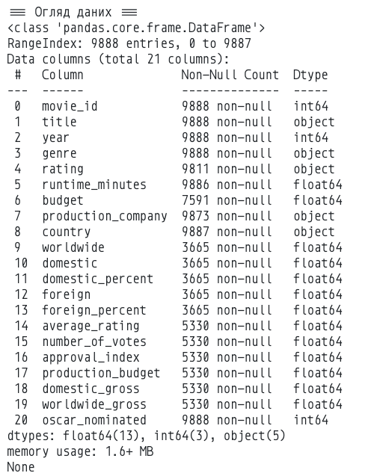
Рисунок 4.1 – Огляд даних
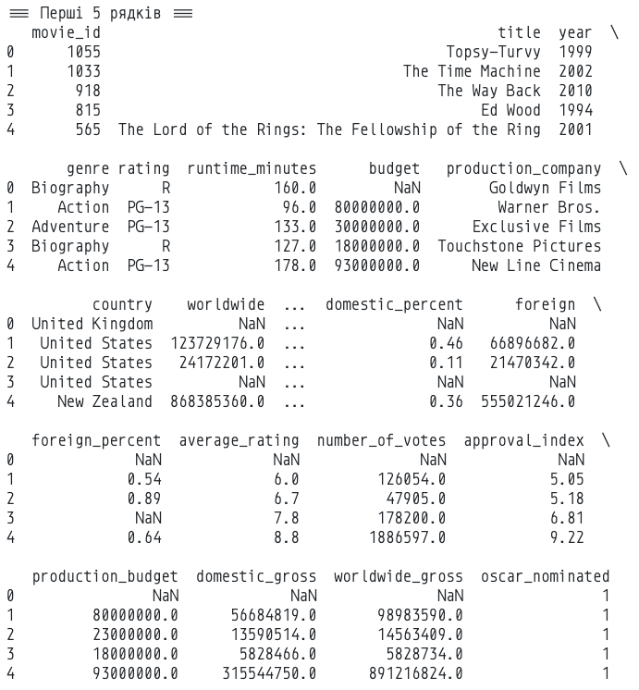
Рисунок 4.2 – Перші 5 рядків
Аналіз структури даних показав, що набір даних містить 9888 записів і 21 стовпець. Змінні включають числові (year, runtime_minutes, budget, worldwide, domestic, foreign, average_rating, number_of_votes, approval_index, production_budget, domestic_gross, worldwide_gross), категоріальні (title, genre, rating, production_company, country) та бінарну змінну (oscar_nominated). Типи даних відповідають очікуваним: числові змінні представлені як float64 або int64, категоріальні – як object, а бінарна змінна – як int64. Проте вже на цьому етапі помітно значну кількість пропусків у стовпцях, таких як worldwide, domestic, average_rating та production_budget, що потребує подальшого аналізу.

4.2.2 Аналіз розподілу числових ознак
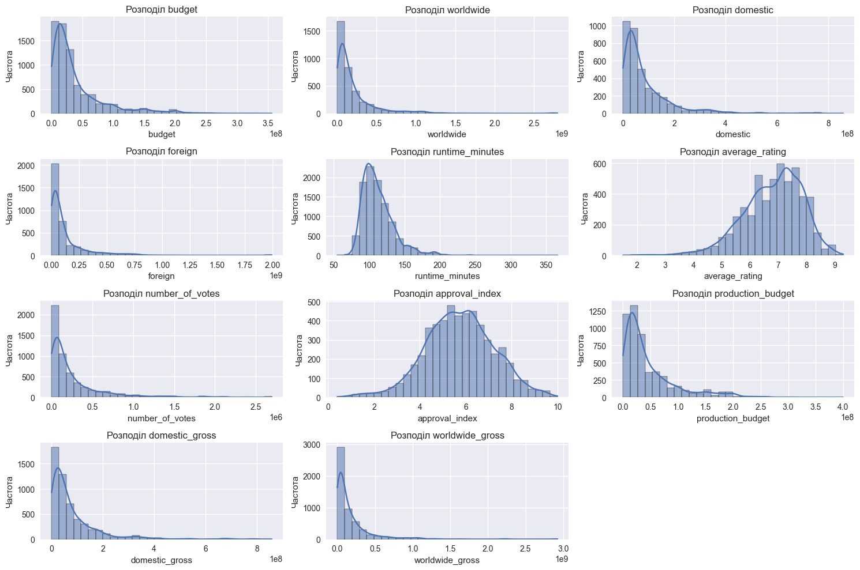
Рисунок 4.3 – Гістограми числових ознак

Гістограми числових ознак демонструють сильну асиметрію (праву скісність) у більшості змінних, таких як budget, worldwide, domestic, foreign, number_of_votes, production_budget, domestic_gross та worldwide_gross. Наприклад, значення worldwide_gross і budget мають довгий правий хвіст, що вказує на наявність фільмів із надзвичайно високими бюджетами та зборами (імовірно, блокбастери), тоді як більшість фільмів мають значно нижчі значення. Змінна runtime_minutes має більш нормальний розподіл із піком близько 100–120 хвилин, що є типовим для більшості фільмів. average_rating та approval_index також мають відносно нормальний розподіл, але з невеликою лівою скісністю, що свідчить про те, що більшість фільмів отримують середні або високі оцінки.

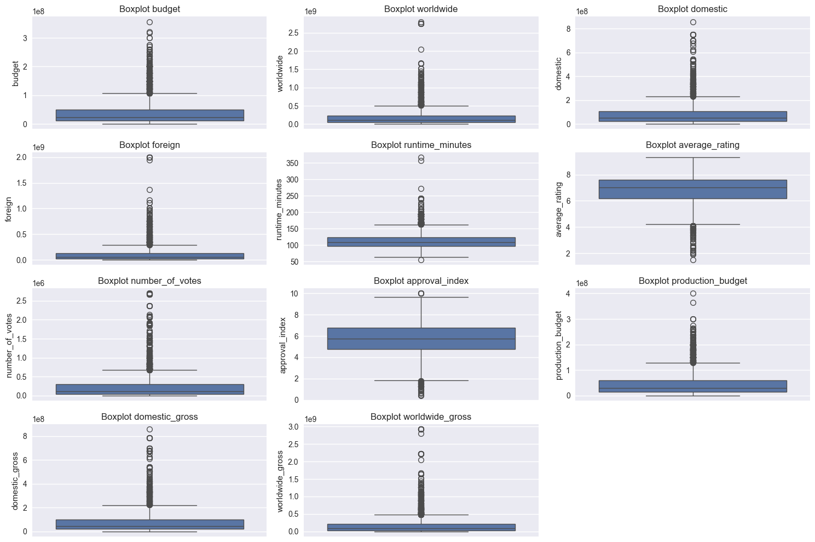
Рисунок 4.4 – Боксплоти числових ознак

Боксплоти підтверджують наявність значних викидів у змінних budget, worldwide, domestic, foreign, number_of_votes, production_budget, domestic_gross та worldwide_gross. Наприклад, у worldwide_gross є значення, що перевищують 2 мільярди доларів, що відповідає відомим блокбастерам, таким як "Месники". Викиди у runtime_minutes менш виражені, але є окремі фільми з тривалістю понад 200 хвилин. Ці викиди можуть суттєво вплинути на моделі регресії, особливо на метрики, чутливі до великих відхилень, такі як MSE, тому в подальшому може знадобитися їхня обробка (наприклад, логарифмування або обрізка).

4.2.3 Аналіз розподілу категоріальних ознак
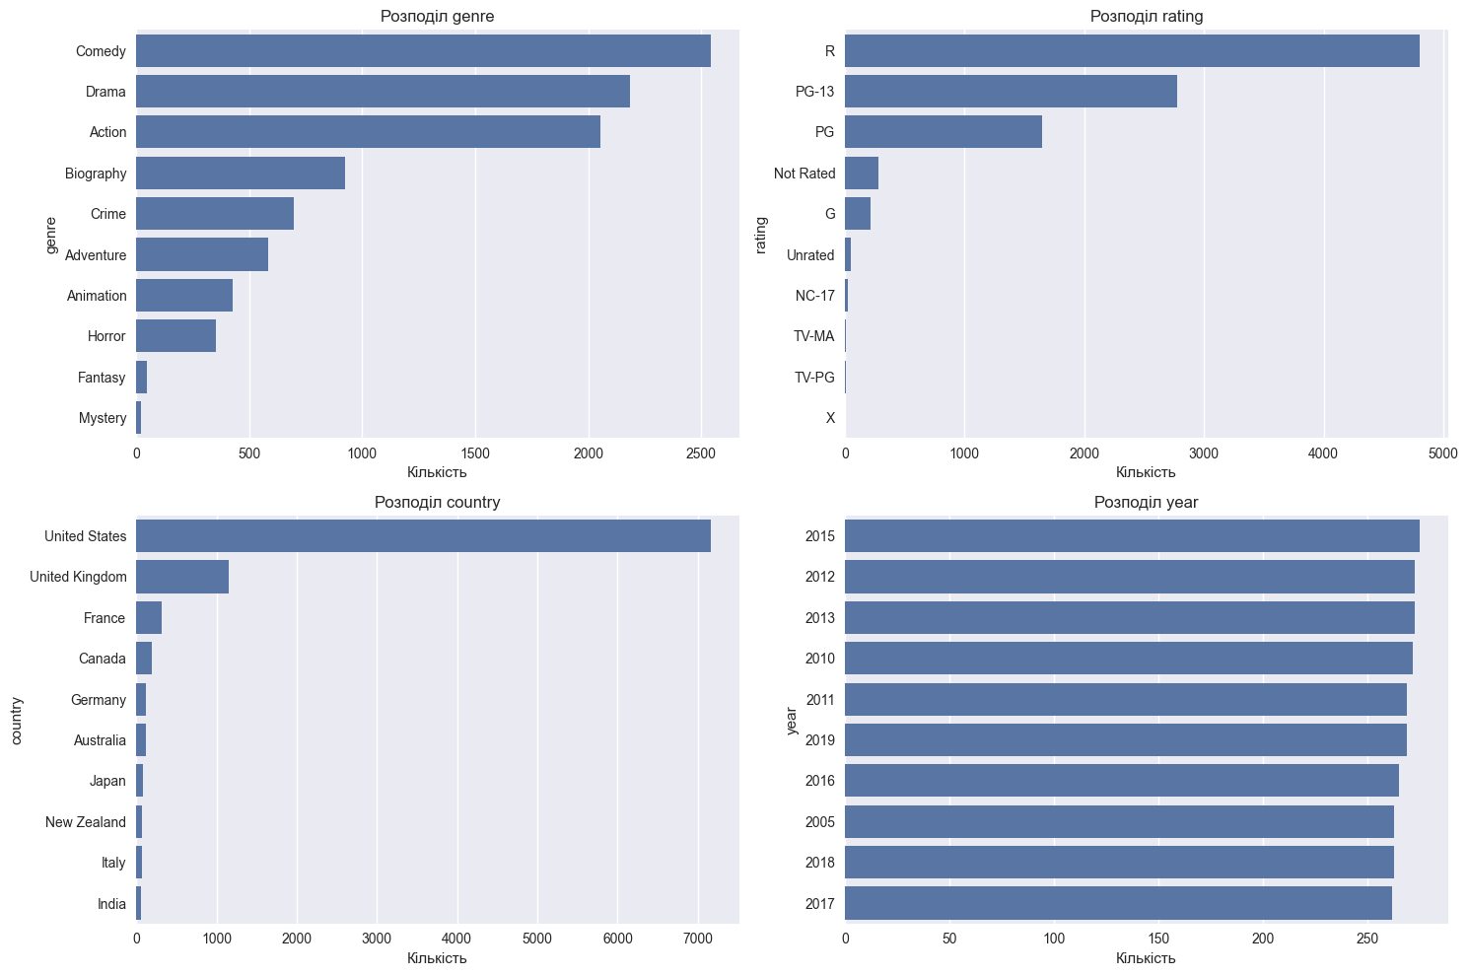
Рисунок 4.5 – Стовчасті діаграми категоріальних ознак

Стовпчасті діаграми категоріальних ознак показують, що серед жанрів (genre) найпоширенішими є "Drama", "Comedy" та "Action", що відображає популярність цих жанрів у кінематографі. У стовпці rating домінують категорії "R" та "PG-13", що вказує на орієнтацію фільмів на дорослу або підліткову аудиторію. Для змінної country більшість фільмів походять із США, що очікувано, враховуючи домінування Голлівуду у світовому кінематографі. Розподіл за роками (year) показує зростання кількості фільмів у пізніші роки (наприклад, після 2000 року), що може бути пов’язано зі збільшенням обсягів виробництва та доступністю даних. Цей аналіз допомагає зрозуміти структуру даних і виявити домінуючі категорії, які можуть бути важливими для подальшого кодування ознак.

4.2.4 Кореляційний аналіз
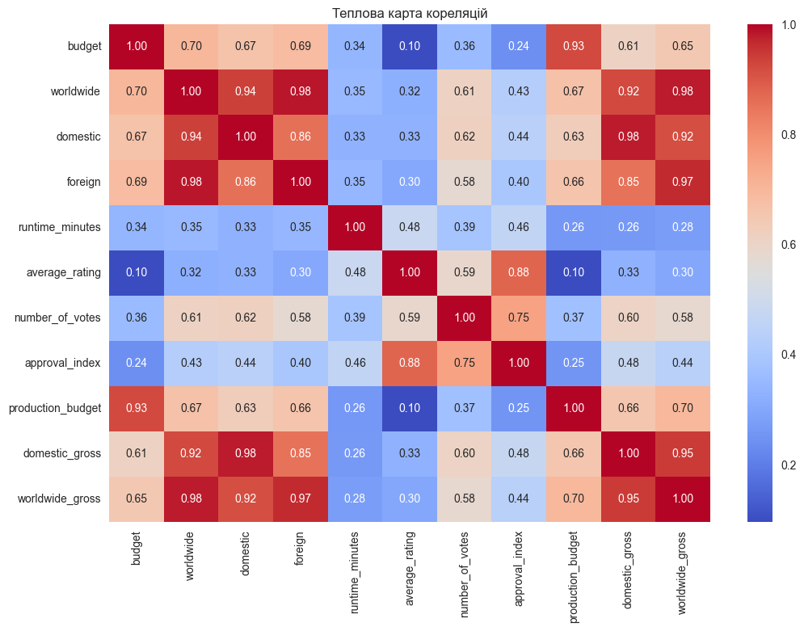
Рисунок 4.6 – Теплова карта кореляцій

Теплова карта кореляцій числових ознак виявила сильні позитивні кореляції між кількома парами змінних. Наприклад, worldwide_gross та production_budget мають кореляцію 0.7, що свідчить про те, що фільми з більшим бюджетом, як правило, мають вищі світові збори. Аналогічно, domestic_gross та worldwide_gross корелюють на рівні 0.95, що логічно, оскільки внутрішні збори є частиною світових. Змінна number_of_votes також має помірну кореляцію (0.58) із worldwide_gross, що вказує на те, що популярніші фільми (з більшим числом голосів) мають вищі збори.
Цікаво, що average_rating має слабку кореляцію (0.3) із worldwide_gross, що свідчить про те, що високий рейтинг не завжди гарантує високі касові збори. Змінна runtime_minutes демонструє слабку кореляцію з усіма іншими змінними, що вказує на її низький вплив на касові збори чи рейтинги.
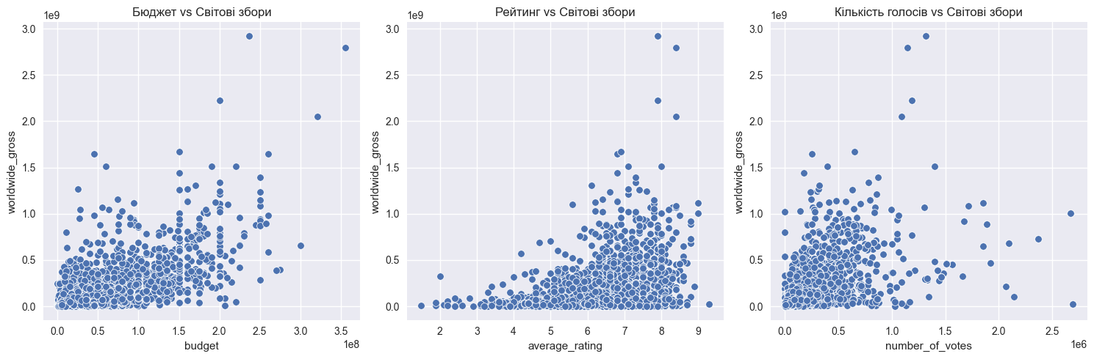
Рисунок 4.7 – Діаграми розсіювання

Діаграми розсіювання підтверджують ці висновки: на графіку budget vs worldwide_gross видно позитивний зв’язок, але з великою дисперсією – деякі фільми з високим бюджетом мають низькі збори. На діаграмі average_rating vs worldwide_gross зв’язок слабкий, із розкидом значень по всьому діапазону рейтингів. Графік number_of_votes vs worldwide_gross показує чіткіший зв’язок: фільми з великою кількістю голосів (понад 1 мільйон) зазвичай мають збори понад 500 мільйонів доларів. Ці результати підкреслюють важливість бюджету та популярності (кількості голосів) для прогнозування касових зборів, але вказують на обмежену роль рейтингу.

4.2.5 Аналіз пропусків

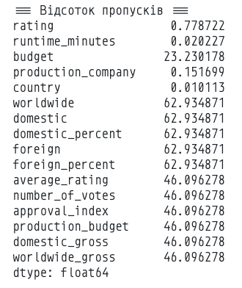
Рисунок 4.8 – Відсоток пропусків

Аналіз пропусків показав значну проблему з відсутністю даних у кількох стовпцях. Найвищий відсоток пропусків спостерігається у змінних, пов’язаних із касовими зборами: worldwide, domestic, foreign, domestic_percent та foreign_percent мають 62.93% пропусків. Це може бути пов’язано з тим, що не для всіх фільмів доступна інформація про касові збори, особливо для старих або менш популярних фільмів. Змінні average_rating, number_of_votes, approval_index, production_budget, domestic_gross та worldwide_gross мають 46.10% пропусків, що, ймовірно, пояснюється відсутністю даних про рейтинги та бюджет для частини фільмів.
Стовпець budget має 23.23% пропусків, що також є значним, але меншим порівняно з іншими фінансовими змінними. Інші стовпці, такі як rating (0.78%), runtime_minutes (0.02%), production_company (0.15%) та country (0.01%), мають мінімальні пропуски, що не становить серйозної проблеми.

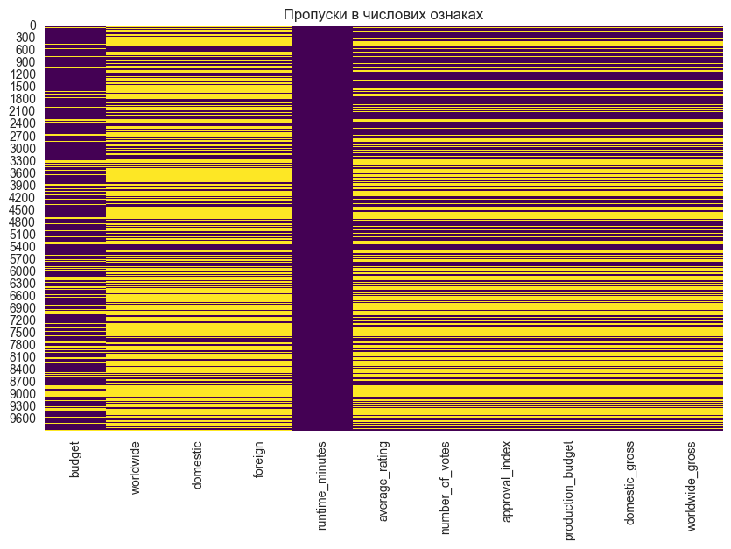
Рисунок 4.9 – Теплова карта пропусків

Теплова карта пропусків числових ознак підтверджує ці спостереження: пропуски у змінних worldwide, domestic, foreign та інших фінансових змінних згруповані, тобто якщо для фільму відсутнє значення worldwide, то зазвичай відсутні й інші пов’язані змінні. Це може свідчити про систематичний характер пропусків (наприклад, дані не були зібрані для певних фільмів). Для змінних із меншим відсотком пропусків, таких як runtime_minutes, пропуски розподілені випадково.
Ці пропуски потребують обробки перед моделюванням. Для змінних із високим відсотком пропусків (понад 60%) варто розглянути можливість їхнього видалення або використання лише тих записів, де ці дані присутні. Для змінних із помірним відсотком пропусків (наприклад, budget) можна застосувати імпутацію (наприклад, медіаною), враховуючи розподіл даних. Для категоріальних змінних із мінімальними пропусками (наприклад, rating) можна заповнити пропуски найпоширенішою категорією.

4.2.6 Висновки
Попередній аналіз даних виявив кілька ключових аспектів, які необхідно врахувати перед моделюванням. По-перше, числові ознаки мають сильну асиметрію та викиди, що потребує трансформації (наприклад, логарифмування) або обробки викидів. По-друге, категоріальні ознаки демонструють домінування певних категорій (наприклад, США у country та "Drama" у genre), що може бути використано для кодування ознак. По-третє, кореляційний аналіз показав сильний зв’язок між бюджетом, кількістю голосів і касовими зборами, але слабкий вплив рейтингу, що важливо для вибору ознак. Нарешті, значна кількість пропусків у фінансових і рейтингових змінних потребує ретельної обробки, щоб уникнути втрати даних або спотворення результатів.

4.3 Підготовка даних
Цей етап спрямований на очищення даних та їх підготовку до подальшого моделювання, що є ключовим для забезпечення якості прогнозів. Мета полягає в усуненні пропусків, кодуванні категоріальних ознак і створенні нових ознак для підвищення інформативності даних. Ці дії дозволять уникнути помилок у моделях, таких як спотворення через пропущені значення, а також адаптувати категоріальні змінні до числового формату, придатного для алгоритмів машинного навчання.
Для підготовки даних виконано три основні кроки. Спочатку проведено обробку пропусків у даних. Категоріальні змінні, такі як rating, production_company і country, заповнено найпоширенішими значеннями: rating заповнено значенням "R", production_company – значенням "Unknown", а country – значенням "United States", оскільки ці значення є домінуючими в наборі даних. Для числових змінних runtime_minutes і budget використано медіану як метод імпутації, враховуючи асиметрію розподілу та наявність викидів, що робить медіану більш стійкою до спотворень порівняно зі середнім значенням.
Другим кроком було кодування категоріальних ознак. Для змінних genre і rating застосовано one-hot encoding, що створило бінарні стовпці для кожного унікального значення, уникаючи припущень про порядок між категоріями. Для змінної country, з огляду на велику кількість унікальних значень, спочатку відібрано топ-5 країн (США, Великобританія, Франція, Канада, Німеччина), а решту об’єднано в категорію "Other", після чого також використано one-hot encoding. Цей підхід зменшує розмірність даних і зберігає ключову інформацію.
Третім кроком обрано ознаки для моделювання, включаючи числові змінні (year, runtime_minutes, budget) та закодовані категоріальні змінні. Дані розбито на два набори: для регресії, де цільовою змінною є worldwide_gross (світові касові збори), і для класифікації, де цільовою змінною є oscar_nominated (номінація на Оскар). Для регресії використано лише рядки з наявними значеннями worldwide_gross, а для класифікації – усі доступні дані. Розбиття на навчальну (80%) і тестову (20%) вибірки виконано з використанням train_test_split із фіксованим випадковим станом (random_state=42) для відтворюваності результатів.
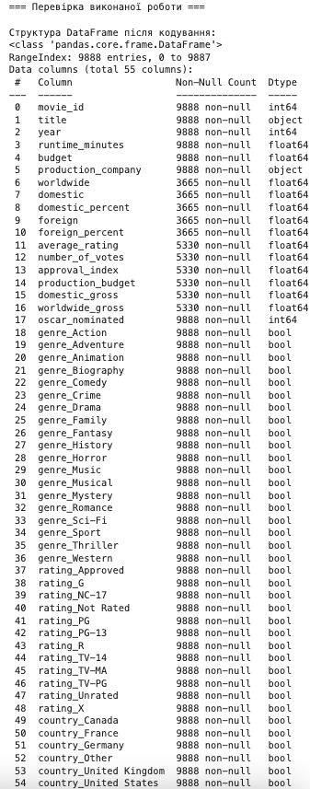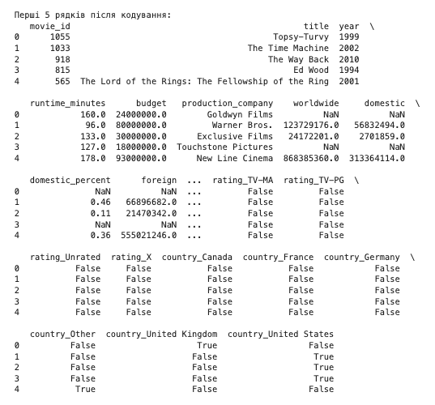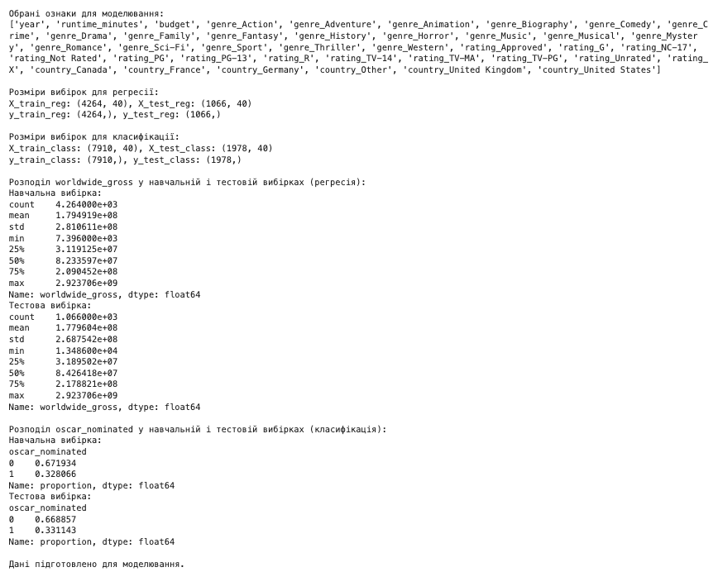
Рисунок 4.10 – Результати обробки даних
Перевірка підтверджує коректність підготовки даних: пропуски в ключових стовпцях усунуто, кодування категоріальних ознак виконано правильно, ознаки обрано відповідно до плану, а розбиття даних відповідає пропорціям 80/20. Розподіл цільових змінних у вибірках є репрезентативним. Дані готові до наступного етапу – побудови моделей.

4.4 Моделювання
4.4.1 Прогнозування комерційного (регресія) та нагородного (класифікація) успіху
На цьому етапі проводиться побудова та оцінка моделей для двох задач: прогнозування комерційного успіху (регресія) та нагородного успіху (класифікація). Для регресії мета полягає в прогнозуванні світових касових зборів (worldwide_gross), а для класифікації – у визначенні ймовірності номінації на Оскар (oscar_nominated). Використання різних моделей дозволить порівняти їхню ефективність і обрати найкращі для кожної задачі, що є важливим для оцінки фінансового потенціалу фільмів та їхнього престижу.
Для регресії використано три моделі: Лінійну регресію, Random Forest Regressor (з 100 деревами, random_state=42) і XGBoost Regressor (з 100 деревами, об’єктивною функцією reg:squarederror, random_state=42). Оцінка моделей проводилася за метриками MSE (середньоквадратична помилка) та R² (коефіцієнт детермінації), які дозволяють оцінити точність прогнозів і пояснену дисперсію відповідно.
Для класифікації використано три моделі: Логістичну регресію (з максимум 1000 ітерацій), Random Forest Classifier (з 100 деревами, random_state=42) і XGBoost Classifier (з 100 деревами, об’єктивною функцією binary:logistic, random_state=42). Оцінка моделей проводилася за метриками Accuracy (точність), F1-score (гармонійне середнє між точністю та повнотою) і ROC-AUC (площа під кривою ROC), що дозволяє врахувати як загальну точність, так і здатність моделей розрізняти класи, особливо в умовах незбалансованості.
Кожна модель навчалася на відповідних навчальних вибірках (X_train_reg, y_train_reg для регресії; X_train_class, y_train_class для класифікації) і оцінювалася на тестових (X_test_reg, y_test_reg для регресії; X_test_class, y_test_class для класифікації).
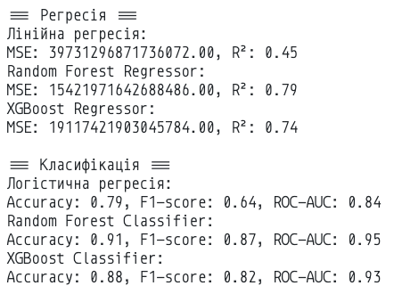
Рисунок 4.11 – Результати оцінки моделей

4.4.2 Аналіз результатів регресії
Аналіз результатів регресії показує значні відмінності в продуктивності трьох моделей. Лінійна регресія має найгірші показники: MSE становить 39.73×10¹³, що є надзвичайно великим значенням, а R² дорівнює 0.45, що вказує на те, що модель пояснює лише 45% дисперсії цільової змінної worldwide_gross. Це свідчить про обмежену здатність лінійної регресії уловлювати складні нелінійні залежності в даних. Велике значення MSE частково пояснюється сильною асиметрією розподілу worldwide_gross, де викиди (наприклад, блокбастери з доходами понад 2 мільярди доларів) значно впливають на середньоквадратичну помилку, яка чутлива до великих відхилень.
Random Forest Regressor демонструє найкращі результати серед регресійних моделей: MSE становить 15.42×10¹³, що є найнижчим показником, а R² дорівнює 0.79, що вказує на те, що модель пояснює 79% дисперсії. Це значне покращення порівняно з лінійною регресією, що пояснюється здатністю Random Forest уловлювати нелінійні зв’язки та взаємодії між ознаками, такими як budget, genre і country. Зниження MSE у 2.5 рази порівняно з лінійною регресією свідчить про кращу точність прогнозів, хоча значення MSE все ще велике через масштаб цільової змінної та викиди.
XGBoost Regressor показує проміжний результат: MSE становить 19.12×10¹³, а R² – 0.74. Це гірше, ніж у Random Forest, але краще, ніж у лінійної регресії. XGBoost зазвичай ефективний для задач із нелінійними залежностями, але в даному випадку поступається Random Forest, можливо, через недостатню оптимізацію гіперпараметрів (наприклад, глибини дерев чи швидкості навчання).
Загалом для регресії Random Forest є найкращою моделлю за обома метриками. Проте варто звернути увагу на масштаб MSE: значення на рівні 10¹³ зумовлене великими значеннями worldwide_gross (у мільйонах доларів), і для кращої інтерпретації можна застосувати логарифмування цільової змінної перед моделюванням, що зменшить вплив викидів і зробить метрики більш інформативними. У майбутньому варто провести трансформацію даних і оптимізацію гіперпараметрів для XGBoost, щоб потенційно покращити його результати.

4.4.3 Аналіз результатів класифікації
Для задачі класифікації результати моделей також демонструють значні відмінності. Логістична регресія має найнижчі показники: Accuracy – 0.79, F1-score – 0.64, ROC-AUC – 0.84. Accuracy 0.79 здається високою, але з огляду на незбалансованість класів (oscar_nominated має співвідношення 67% до 33% у тестовій вибірці), ця метрика може бути оманливою. F1-score 0.64 вказує на середню якість прогнозування позитивного класу (номіновані фільми), що є важливим у цій задачі, оскільки позитивний клас менш представлений. ROC-AUC 0.84 свідчить про непогану здатність моделі розрізняти класи, але є простір для покращення. Логістична регресія, як лінійна модель, має обмеження в уловлюванні складних залежностей, що й пояснює її відносно низькі показники.
Random Forest Classifier демонструє найкращі результати: Accuracy – 0.91, F1-score – 0.87, ROC-AUC – 0.95. Висока Accuracy (0.91) у поєднанні з F1-score 0.87 показує, що модель добре справляється як із загальною точністю, так і з прогнозуванням менш представленого класу. ROC-AUC 0.95 є дуже високим і вказує на відмінну здатність моделі розрізняти номіновані та неноміновані фільми. Random Forest ефективно враховує нелінійні взаємодії між ознаками (наприклад, комбінації жанру, бюджету та країни), що робить її найкращою для цієї задачі.
XGBoost Classifier показує дещо гірші результати порівняно з Random Forest: Accuracy – 0.88, F1-score – 0.82, ROC-AUC – 0.93. Ці показники все ще високі, але поступаються Random Forest за всіма метриками. Наприклад, F1-score на 0.05 нижчий, що може бути критичним для задачі з незбалансованими класами, де важливо точно прогнозувати позитивний клас. ROC-AUC 0.93 є високим, але на 0.02 нижчим, ніж у Random Forest, що вказує на трохи гіршу дискримінаційну здатність. Як і в регресії, XGBoost, ймовірно, потребує оптимізації гіперпараметрів (наприклад, регуляризації чи глибини дерев), щоб досягти кращих результатів.
Загалом Random Forest Classifier є найкращою моделлю для класифікації. Високий F1-score і ROC-AUC підтверджують її здатність ефективно працювати з незбалансованими даними. Проте варто звернути увагу на можливе перенавчання.
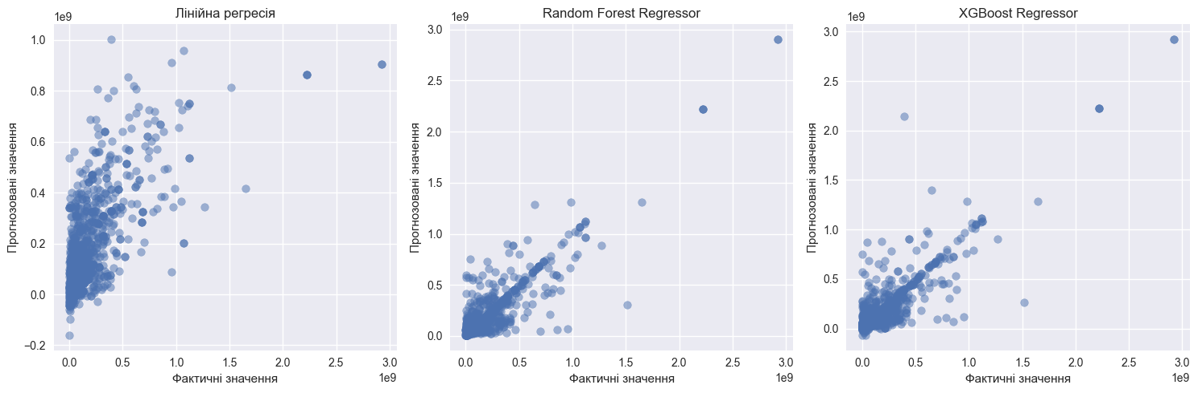
Рисунок 4.12 – Візуалізація регресій

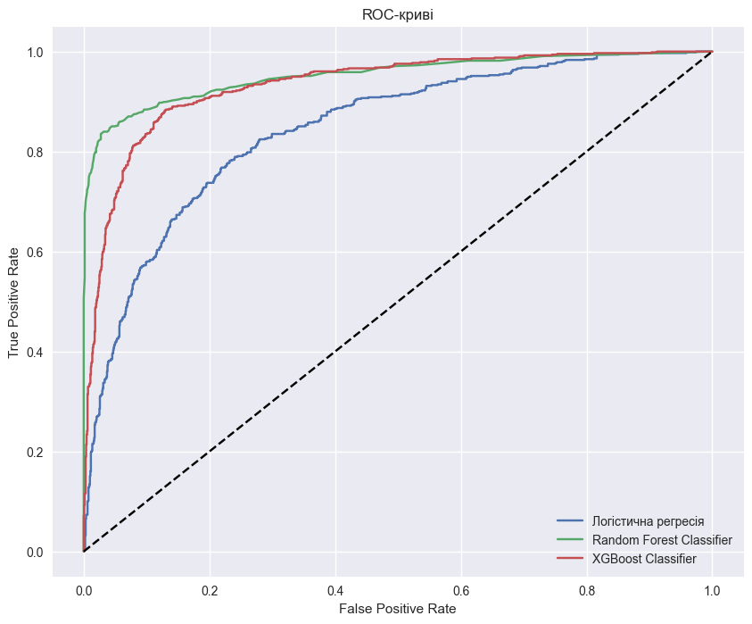
Рисунок 4.13 – ROC-криві

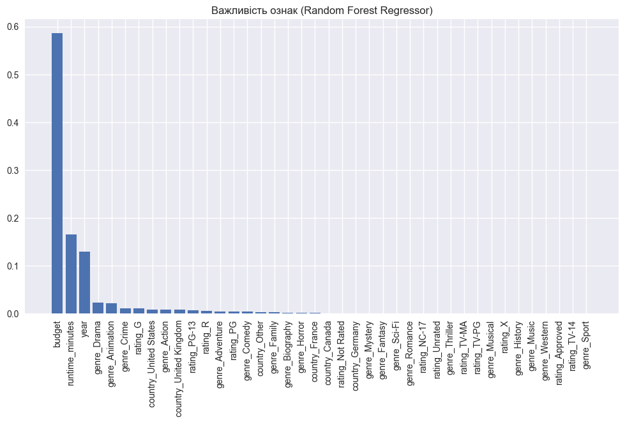
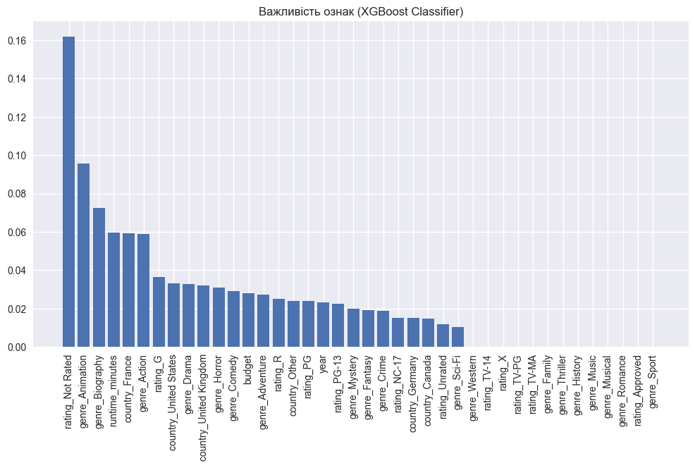
Рисунок 4.14 – Важливості ознак для RFR Та XGBoost

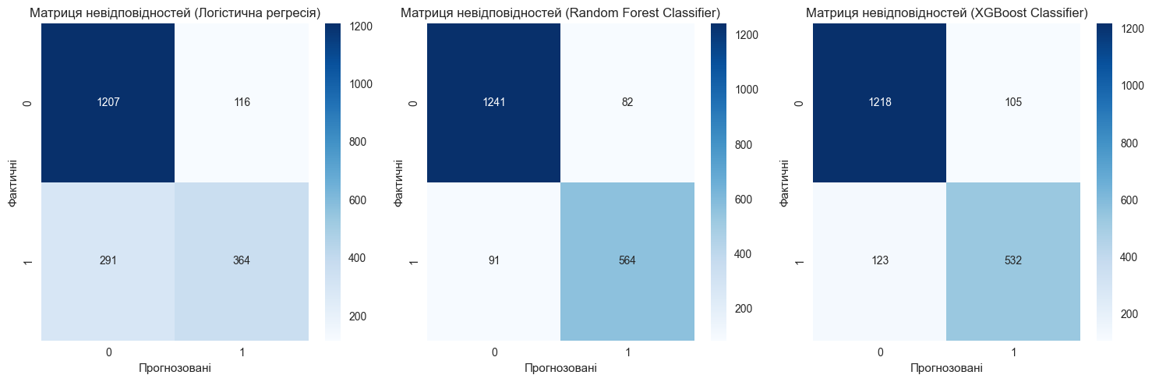
Рисунок 4.15 – Матриці невідповідностей

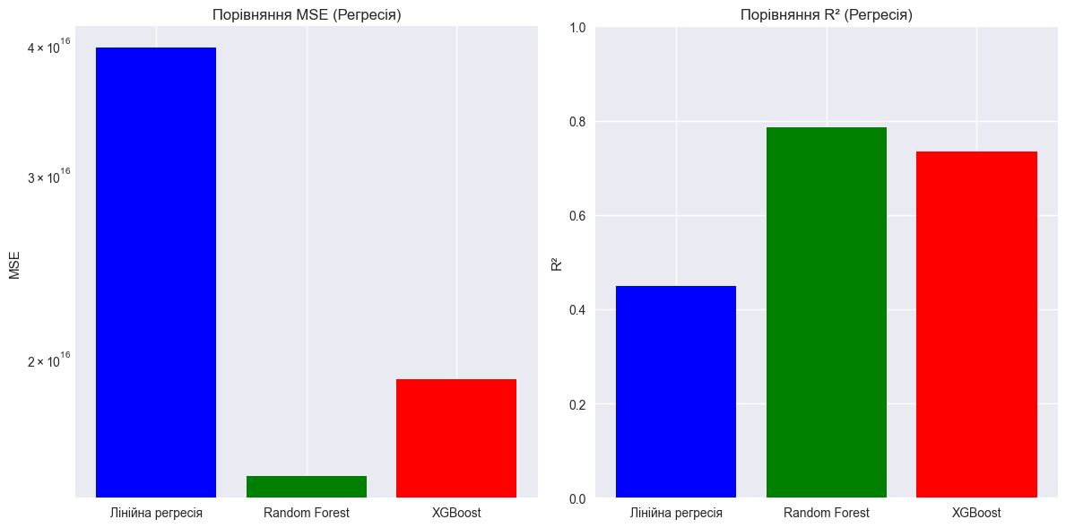
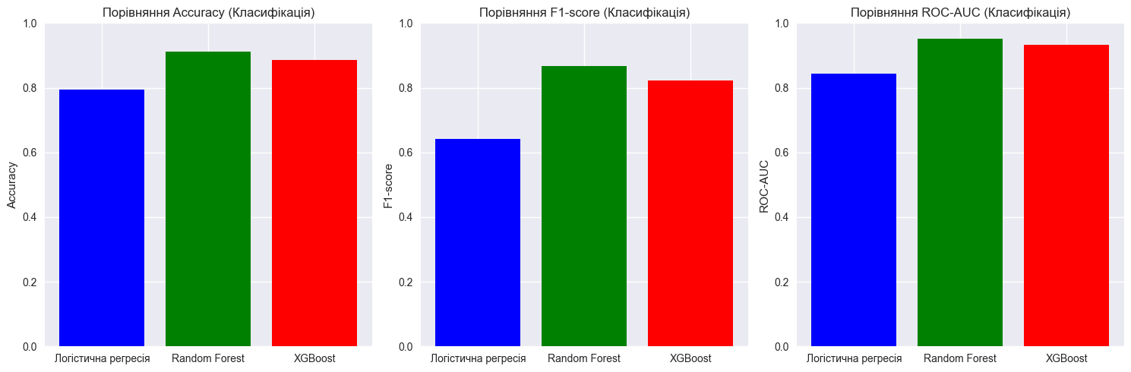
Рисунок 4.16 – Порівняння результатів моделей

ВИСНОВКИ
В результаті виконання курсової роботи було розроблено сховище даних фільмів типу „зірка”, що містить три таблиці фактів (fact_box_office, fact_movie_performance, fact_oscar_awards) та п’ять таблиць вимірів (dim_movie, dim_director, dim_oscar_category, dim_star, dim_writer). Реалізовано ETL-процеси для завантаження, очищення та трансформації даних із кількох джерел (Kaggle), включаючи інкрементальне завантаження та обробку змін за допомогою методів SCD (Slowly Changing Dimensions). Для реалізації поставленої задачі використано PostgreSQL, мову програмування Python із бібліотеками Pandas, Matplotlib, Seaborn та Scikit-learn.
На основі детального опису та проведеного аналізу предметної області інтелектуального аналізу даних для оцінки комерційного та нагородного успіху фільмів було отримано результати, що підтверджують вплив ключових характеристик (бюджет, жанр, рік випуску, країна) на касові збори та ймовірність номінації на Оскар. Попередній аналіз виявив сильну асиметрію в числових ознаках, значні кореляції (наприклад, між бюджетом і світовими зборами – 0.7) та проблему пропусків, що було враховано під час підготовки даних. Для оцінки комерційного успіху використано регресійні моделі (Лінійна регресія, Random Forest Regressor, XGBoost Regressor), а для нагородного – класифікаційні (Логістична регресія, Random Forest Classifier, XGBoost Classifier). Найкращі результати продемонстрував Random Forest: для регресії MSE склало 15.42×10¹³, R² – 0.79, а для класифікації Accuracy – 0.91, F1-score – 0.87, ROC-AUC – 0.95. Результати досліджень показують, що бюджет і популярність (кількість голосів) є ключовими факторами комерційного успіху, тоді як жанр (наприклад, Drama) і рік випуску значною мірою впливають на нагородний успіх.
Отже, поставлені задачі були виконані: проведено аналіз даних, розроблено сховище, виконано візуалізацію та оцінку впливу факторів на успіх фільмів. У майбутньому планується розширення функціоналу для взаємодії зі сховищем даних із додаванням нових ознак (наприклад, акторський склад, маркетингові бюджети), оптимізацією моделей через крос-валідацію та гіперпараметричний пошук, а також урахуванням часових трендів для прогнозування.
ПЕРЕЛІК ПОСИЛАНЬ
- PostgreSQL: Documentation. PostgreSQL: The world's most advanced open source database. URL: https://www.postgresql.org/docs/ (дата звернення: 04.06.2025).
- PostgreSQL driver for Python – Psycopg. Psycopg. URL: https://www.psycopg.org/ (дата звернення: 07.05.2025).
- pandas documentation – pandas 2.2.3 documentation. pandas - Python Data Analysis Library. URL: https://pandas.pydata.org/docs/ (дата звернення: 04.06.2025).
- Documentation scikit-learn: machine learning in Python – scikit-learn 0.21.3 documentation. scikit-learn. URL: https://scikit-learn.org/0.21/documentation.html (дата звернення: 04.06.2025).
- IBM. What Is Logistic Regression? | IBM. IBM - United States. URL: https://www.ibm.com/think/topics/logistic-regression (дата звернення: 04.06.2025).
- What Is Random Forest?. IBM - United States. URL: https://www.ibm.com/think/topics/random-forest (дата звернення: 04.06.2025).
- Gradient boosting. Wikipedia. URL: https://en.wikipedia.org/wiki/Gradient_boosting (дата звернення: 04.06.2025).
- XGBoost Documentation – xgboost 3.0.1 documentation. XGBoost. URL: https://xgboost.readthedocs.io/en/release_3.0.0/ (дата звернення: 04.06.2025).

ДОДАТОК А ТЕКСТИ ПРОГРАМНОГО КОДУ

(Найменування програми (документа))

Тексти програмного коду аналіз комерційного та нагородного успіху фільмів

(Вид носія даних)
SSD

(Обсяг програми (документа), арк., Кб)
14 арк, 64 Кб
студента групи ІП-33 ІІ курсу
Соколова Олександра Вячеславовича

# Імпорт бібліотек
import warnings
warnings.filterwarnings('ignore')

import pandas as pd
import numpy as np
import matplotlib.pyplot as plt
import seaborn as sns
import xgboost as xgb

from db_config import CONN_STR
from sqlalchemy import create_engine

from sklearn.metrics import mean_squared_error, r2_score, accuracy_score, f1_score, roc_auc_score, roc_curve, confusion_matrix
from sklearn.ensemble import RandomForestRegressor, RandomForestClassifier
from sklearn.linear_model import LinearRegression, LogisticRegression
from sklearn.preprocessing import StandardScaler
from sklearn.model_selection import train_test_split

# Налаштування стилю графіків
plt.style.use('seaborn-v0_8')
%matplotlib inline

# Підключення до PostgreSQL
engine = create_engine(CONN_STR)

# SQL-запит для об'єднання таблиць
query = """
SELECT
m.movie_id, m.title, m.year, m.genre, m.rating, m.runtime_minutes, m.budget, m.production_company, m.country,
bo.worldwide, bo.domestic, bo.domestic_percent, bo.foreign, bo.foreign_percent,
mp.average_rating, mp.number_of_votes, mp.approval_index, mp.production_budget, mp.domestic_gross, mp.worldwide_gross,
CASE WHEN oa.winner IS NOT NULL THEN 1 ELSE 0 END AS oscar_nominated
FROM main.dim_movie m
LEFT JOIN main.fact_box_office bo ON m.movie_id = bo.movie_id
LEFT JOIN main.fact_movie_performance mp ON m.movie_id = mp.movie_id
LEFT JOIN main.fact_oscar_awards oa ON m.movie_id = oa.movie_id
"""

# Завантаження даних
df = pd.read_sql(query, engine)

# Огляд структури даних
print("=== Огляд даних ===")
print(df.info())
print("\n=== Перші 5 рядків ===")
print(df.head())

# 1.1 Аналіз розподілу числових ознак
numeric_cols = ['budget', 'worldwide', 'domestic', 'foreign', 'runtime_minutes',
'average_rating', 'number_of_votes', 'approval_index', 'production_budget',
'domestic_gross', 'worldwide_gross']
plt.figure(figsize=(15, 10))
for i, col in enumerate(numeric_cols, 1):
plt.subplot(4, 3, i)
sns.histplot(df[col].dropna(), bins=30, kde=True)
plt.title(f'Розподіл {col}')
plt.xlabel(col)
plt.ylabel('Частота')
plt.tight_layout()
plt.show()

# Boxplot для виявлення викидів
plt.figure(figsize=(15, 10))
for i, col in enumerate(numeric_cols, 1):
plt.subplot(4, 3, i)
sns.boxplot(y=df[col].dropna())
plt.title(f'Boxplot {col}')
plt.tight_layout()
plt.show()

# 1.1 Аналіз розподілу категоріальних ознак
categorical_cols = ['genre', 'rating', 'country', 'year']
plt.figure(figsize=(15, 10))
for i, col in enumerate(categorical_cols, 1):
plt.subplot(2, 2, i)
sns.countplot(y=df[col], order=df[col].value_counts().index[:10])
plt.title(f'Розподіл {col}')
plt.xlabel('Кількість')
plt.ylabel(col)
plt.tight_layout()
plt.show()

# 1.2 Кореляційний аналіз
plt.figure(figsize=(12, 8))
corr = df[numeric_cols].corr()
sns.heatmap(corr, annot=True, cmap='coolwarm', fmt='.2f')
plt.title('Теплова карта кореляцій')
plt.show()

# Діаграми розсіювання для ключових пар
plt.figure(figsize=(15, 5))
plt.subplot(1, 3, 1)
sns.scatterplot(x='budget', y='worldwide_gross', data=df)
plt.title('Бюджет vs Світові збори')
plt.subplot(1, 3, 2)
sns.scatterplot(x='average_rating', y='worldwide_gross', data=df)
plt.title('Рейтинг vs Світові збори')
plt.subplot(1, 3, 3)
sns.scatterplot(x='number_of_votes', y='worldwide_gross', data=df)
plt.title('Кількість голосів vs Світові збори')
plt.tight_layout()
plt.show()

# 1.3 Аналіз пропусків
print("\n=== Відсоток пропусків ===")
missing = df.isnull().mean() * 100
print(missing[missing > 0])

# Візуалізація пропусків
plt.figure(figsize=(10, 6))
sns.heatmap(df[numeric_cols].isnull(), cbar=False, cmap='viridis')
plt.title('Пропуски в числових ознаках')
plt.show()

# 1. Обробка пропусків
# Категоріальні колонки
df['rating'].fillna('R', inplace=True)
df['production_company'].fillna('Unknown', inplace=True)
df['country'].fillna('United States', inplace=True)

# Числові колонки
df['runtime_minutes'].fillna(df['runtime_minutes'].median(), inplace=True)
df['budget'].fillna(df['budget'].median(), inplace=True)

# 2. Кодування категоріальних ознак
# One-hot encoding для genre та rating
df = pd.get_dummies(df, columns=['genre', 'rating'], prefix=['genre', 'rating'])

# Для country: топ-5 країн, решта — 'Other'
top_countries = ['United States', 'United Kingdom', 'France', 'Canada', 'Germany']
df['country'] = df['country'].apply(lambda x: x if x in top_countries else 'Other')
df = pd.get_dummies(df, columns=['country'], prefix='country')

# 3. Вибір ознак
features = ['year', 'runtime_minutes', 'budget'] + \
[col for col in df.columns if col.startswith('genre_') or
col.startswith('rating_') or col.startswith('country_')]

# 4. Дані для регресії
df_reg = df[df['worldwide_gross'].notnull()]
X_reg = df_reg[features]
y_reg = df_reg['worldwide_gross']
X_train_reg, X_test_reg, y_train_reg, y_test_reg = train_test_split(
X_reg, y_reg, test_size=0.2, random_state=42
)

# 5. Дані для класифікації
X_class = df[features]
y_class = df['oscar_nominated']
X_train_class, X_test_class, y_train_class, y_test_class = train_test_split(
X_class, y_class, test_size=0.2, random_state=42
)

# 6. Перевірка виконаної роботи
print("\n=== Перевірка виконаної роботи ===")

# 6.1. Перевірка структури даних після кодування
print("\nСтруктура DataFrame після кодування:")
print(df.info())
print("\nПерші 5 рядків після кодування:")
print(df.head())

# 6.2. Перевірка обраних ознак
print("\nОбрані ознаки для моделювання:")
print(features)

# 6.3. Перевірка розмірів вибірок
print("\nРозміри вибірок для регресії:")
print(f"X_train_reg: {X_train_reg.shape}, X_test_reg: {X_test_reg.shape}")
print(f"y_train_reg: {y_train_reg.shape}, y_test_reg: {y_test_reg.shape}")

print("\nРозміри вибірок для класифікації:")
print(f"X_train_class: {X_train_class.shape}, X_test_class: {X_test_class.shape}")
print(f"y_train_class: {y_train_class.shape}, y_test_class: {y_test_class.shape}")

# 6.4. Перевірка розподілу цільових змінних
print("\nРозподіл worldwide_gross у навчальній і тестовій вибірках (регресія):")
print("Навчальна вибірка:")
print(y_train_reg.describe())
print("Тестова вибірка:")
print(y_test_reg.describe())

print("\nРозподіл oscar_nominated у навчальній і тестовій вибірках (класифікація):")
print("Навчальна вибірка:")
print(y_train_class.value_counts(normalize=True))
print("Тестова вибірка:")
print(y_test_class.value_counts(normalize=True))

print("\nДані підготовлено для моделювання.")

# Масштабування числових ознак
scaler = StandardScaler()
numeric_features = ['year', 'runtime_minutes', 'budget']
X_train_reg[numeric_features] = scaler.fit_transform(X_train_reg[numeric_features])
X_test_reg[numeric_features] = scaler.transform(X_test_reg[numeric_features])
X_train_class[numeric_features] = scaler.fit_transform(X_train_class[numeric_features])
X_test_class[numeric_features] = scaler.transform(X_test_class[numeric_features])

# Функція для оцінки регресійних моделей
def evaluate_regression_model(model, X_train, y_train, X_test, y_test):
model.fit(X_train, y_train)
y_pred = model.predict(X_test)
mse = mean_squared_error(y_test, y_pred)
r2 = r2_score(y_test, y_pred)
print(f'MSE: {mse:.2f}, R²: {r2:.2f}')
return y_pred, mse, r2

# Функція для оцінки класифікаційних моделей
def evaluate_classification_model(model, X_train, y_train, X_test, y_test):
model.fit(X_train, y_train)
y_pred = model.predict(X_test)
y_pred_proba = model.predict_proba(X_test)[:, 1]
accuracy = accuracy_score(y_test, y_pred)
f1 = f1_score(y_test, y_pred)
roc_auc = roc_auc_score(y_test, y_pred_proba)
print(f'Accuracy: {accuracy:.2f}, F1-score: {f1:.2f}, ROC-AUC: {roc_auc:.2f}')
return y_pred, y_pred_proba, accuracy, f1, roc_auc

# Моделі для регресії
print('=== Регресія ===')
lin_reg = LinearRegression()
rf_reg = RandomForestRegressor(n_estimators=100, random_state=42)
xgb_reg = xgb.XGBRegressor(objective='reg:squarederror', n_estimators=100, random_state=42)

print('Лінійна регресія:')
y_pred_lin_reg, mse_lin_reg, r2_lin_reg = evaluate_regression_model(lin_reg, X_train_reg, y_train_reg, X_test_reg, y_test_reg)
print('Random Forest Regressor:')
y_pred_rf_reg, mse_rf_reg, r2_rf_reg = evaluate_regression_model(rf_reg, X_train_reg, y_train_reg, X_test_reg, y_test_reg)
print('XGBoost Regressor:')
y_pred_xgb_reg, mse_xgb_reg, r2_xgb_reg = evaluate_regression_model(xgb_reg, X_train_reg, y_train_reg, X_test_reg, y_test_reg)

# Моделі для класифікації
print('\n=== Класифікація ===')
log_reg = LogisticRegression(max_iter=1000)
rf_class = RandomForestClassifier(n_estimators=100, random_state=42)
xgb_class = xgb.XGBClassifier(objective='binary:logistic', n_estimators=100, random_state=42)

print('Логістична регресія:')
y_pred_log_reg, y_pred_proba_log_reg, acc_log_reg, f1_log_reg, roc_auc_log_reg = evaluate_classification_model(log_reg, X_train_class, y_train_class, X_test_class, y_test_class)
print('Random Forest Classifier:')
y_pred_rf_class, y_pred_proba_rf_class, acc_rf_class, f1_rf_class, roc_auc_rf_class = evaluate_classification_model(rf_class, X_train_class, y_train_class, X_test_class, y_test_class)
print('XGBoost Classifier:')
y_pred_xgb_class, y_pred_proba_xgb_class, acc_xgb_class, f1_xgb_class, roc_auc_xgb_class = evaluate_classification_model(xgb_class, X_train_class, y_train_class, X_test_class, y_test_class)

# Візуалізація для регресії
plt.figure(figsize=(15, 5))
plt.subplot(1, 3, 1)
plt.scatter(y_test_reg, y_pred_lin_reg, alpha=0.5)
plt.xlabel('Фактичні значення')
plt.ylabel('Прогнозовані значення')
plt.title('Лінійна регресія')
plt.subplot(1, 3, 2)
plt.scatter(y_test_reg, y_pred_rf_reg, alpha=0.5)
plt.xlabel('Фактичні значення')
plt.ylabel('Прогнозовані значення')
plt.title('Random Forest Regressor')
plt.subplot(1, 3, 3)
plt.scatter(y_test_reg, y_pred_xgb_reg, alpha=0.5)
plt.xlabel('Фактичні значення')
plt.ylabel('Прогнозовані значення')
plt.title('XGBoost Regressor')
plt.tight_layout()
plt.show()

# Візуалізація для класифікації (ROC-криві)
plt.figure(figsize=(10, 8))
fpr, tpr, _ = roc_curve(y_test_class, y_pred_proba_log_reg)
plt.plot(fpr, tpr, label='Логістична регресія')
fpr, tpr, _ = roc_curve(y_test_class, y_pred_proba_rf_class)
plt.plot(fpr, tpr, label='Random Forest Classifier')
fpr, tpr, _ = roc_curve(y_test_class, y_pred_proba_xgb_class)
plt.plot(fpr, tpr, label='XGBoost Classifier')
plt.plot([0, 1], [0, 1], 'k--')
plt.xlabel('False Positive Rate')
plt.ylabel('True Positive Rate')
plt.title('ROC-криві')
plt.legend()
plt.show()

# Важливість ознак для Random Forest Regressor
importances = rf_reg.feature_importances_
indices = np.argsort(importances)[::-1]
plt.figure(figsize=(12, 6))
plt.title('Важливість ознак (Random Forest Regressor)')
plt.bar(range(X_train_reg.shape[1]), importances[indices], align='center')
plt.xticks(range(X_train_reg.shape[1]), X_train_reg.columns[indices], rotation=90)
plt.show()

# Важливість ознак для XGBoost Classifier
importances = xgb_class.feature_importances_
indices = np.argsort(importances)[::-1]
plt.figure(figsize=(12, 6))
plt.title('Важливість ознак (XGBoost Classifier)')
plt.bar(range(X_train_class.shape[1]), importances[indices], align='center')
plt.xticks(range(X_train_class.shape[1]), X_train_class.columns[indices], rotation=90)
plt.show()

# Матриці невідповідностей для класифікації
plt.figure(figsize=(15, 5))
cm_log_reg = confusion_matrix(y_test_class, y_pred_log_reg)
plt.subplot(1, 3, 1)
sns.heatmap(cm_log_reg, annot=True, fmt='d', cmap='Blues')
plt.title('Матриця невідповідностей (Логістична регресія)')
plt.xlabel('Прогнозовані')
plt.ylabel('Фактичні')
cm_rf_class = confusion_matrix(y_test_class, y_pred_rf_class)
plt.subplot(1, 3, 2)
sns.heatmap(cm_rf_class, annot=True, fmt='d', cmap='Blues')
plt.title('Матриця невідповідностей (Random Forest Classifier)')
plt.xlabel('Прогнозовані')
plt.ylabel('Фактичні')
cm_xgb_class = confusion_matrix(y_test_class, y_pred_xgb_class)
plt.subplot(1, 3, 3)
sns.heatmap(cm_xgb_class, annot=True, fmt='d', cmap='Blues')
plt.title('Матриця невідповідностей (XGBoost Classifier)')
plt.xlabel('Прогнозовані')
plt.ylabel('Фактичні')
plt.tight_layout()
plt.show()

# Порівняння моделей: Стовпчасті діаграми для регресії
plt.figure(figsize=(12, 6))
models_reg = ['Лінійна регресія', 'Random Forest', 'XGBoost']
mse_values = [mse_lin_reg, mse_rf_reg, mse_xgb_reg]
r2_values = [r2_lin_reg, r2_rf_reg, r2_xgb_reg]

plt.subplot(1, 2, 1)
plt.bar(models_reg, mse_values, color=['blue', 'green', 'red'])
plt.title('Порівняння MSE (Регресія)')
plt.ylabel('MSE')
plt.yscale('log') # Логарифмічна шкала для кращої видимості

plt.subplot(1, 2, 2)
plt.bar(models_reg, r2_values, color=['blue', 'green', 'red'])
plt.title('Порівняння R² (Регресія)')
plt.ylabel('R²')
plt.ylim(0, 1) # Обмеження до діапазону [0, 1] для R²
plt.tight_layout()
plt.show()

# Порівняння моделей: Стовпчасті діаграми для класифікації
plt.figure(figsize=(15, 5))
models_class = ['Логістична регресія', 'Random Forest', 'XGBoost']
acc_values = [acc_log_reg, acc_rf_class, acc_xgb_class]
f1_values = [f1_log_reg, f1_rf_class, f1_xgb_class]
roc_auc_values = [roc_auc_log_reg, roc_auc_rf_class, roc_auc_xgb_class]

plt.subplot(1, 3, 1)
plt.bar(models_class, acc_values, color=['blue', 'green', 'red'])
plt.title('Порівняння Accuracy (Класифікація)')
plt.ylabel('Accuracy')
plt.ylim(0, 1)

plt.subplot(1, 3, 2)
plt.bar(models_class, f1_values, color=['blue', 'green', 'red'])
plt.title('Порівняння F1-score (Класифікація)')
plt.ylabel('F1-score')
plt.ylim(0, 1)

plt.subplot(1, 3, 3)
plt.bar(models_class, roc_auc_values, color=['blue', 'green', 'red'])
plt.title('Порівняння ROC-AUC (Класифікація)')
plt.ylabel('ROC-AUC')
plt.ylim(0, 1)

plt.tight_layout()
plt.show()

